SECRETARIA DE INFRAESTRUCTURA, COMUNICACIONES Y TRANSPORTES

NORMA Oficial Mexicana NOM-086-SCT2-2023, Señalamiento y dispositivos para protección en zonas de obras viales.

Al margen un sello con el Escudo Nacional, que dice: Estados Unidos Mexicanos.- Secretaría de Infraestructura, Comunicaciones y Transportes.
NORMA OFICIAL MEXICANA NOM-086-SCT2-2023, SEÑALAMIENTO Y DISPOSITIVOS PARA PROTECCIÓN EN ZONAS DE OBRAS VIALES.
MILARDY DOUGLAS ROGELIO JIMÉNEZ PONS GÓMEZ, Subsecretario de Transporte y Presidente del Comité Consultivo Nacional de Normalización de Transporte Terrestre de la Secretaría de Infraestructura, Comunicaciones, con fundamento en los artículos 26 y 36 fracciones I y XII de la Ley Orgánica de la Administración Pública Federal; 3 y 4 de la Ley Federal de Procedimiento Administrativo; 1, 3 fracción IX, 4 fracción XVI, 10 fracción XII, 34, 35, 37, 38, 39 y 41 de la Ley de Infraestructura de la Calidad; 28 y 31 del Reglamento de la Ley Federal sobre Metrología y Normalización en concordancia con el Tercero Transitorio de la Ley de Infraestructura de la Calidad; 5 fracción VI de la Ley de Caminos, Puentes y Autotransporte Federal; 6 fracción XIII Reglamento Interior de la Secretaría de Comunicaciones y Transportes; y demás ordenamientos jurídicos que resulten aplicables, y
CONSIDERANDO
Que es necesario establecer los requisitos generales que han de considerarse para diseñar e implantar el señalamiento y los dispositivos de protección en zonas de obras en las carreteras y vías urbanas de jurisdicción federal, estatal y municipal, con el propósito de guiar al tránsito y resguardar la integridad física de los usuarios de las carreteras y las vías urbanas, así como del personal que trabaja en las obras de construcción, modernización, rehabilitación, conservación o mantenimiento de las mismas, mediante marcas en el pavimento y en las estructuras adyacentes, así como tableros con símbolos, pictogramas y leyendas, y complementarlos con dispositivos de protección, constituyendo un sistema que tiene por objeto delinear las características geométricas de esas vías públicas; denotar todos aquellos elementos que estén dentro del derecho de vía; prevenir sobre la existencia de los peligros potenciales que implican los trabajos mencionados en el camino; regular el tránsito señalando la existencia de las limitaciones físicas o prohibiciones reglamentarias que restringen su uso; guiar oportunamente a los usuarios a lo largo de sus itinerarios, indicando las rutas alternas a poblaciones, sitios turísticos, recreativos, de servicios u otros lugares de interés y las distancias en kilómetros, transmitiéndoles indicaciones relacionadas con su seguridad, la protección de las vías de comunicación, de las obras y de su personal, para regular y canalizar correctamente el tránsito de peatones, vehículos y equipo de construcción por lo que, con el propósito de facilitar que los usuarios comprendan esas indicaciones, dicho sistema debe ser uniforme en todo el territorio nacional, para disminuir la ocurrencia de hechos de tránsito.
Que en el caso de la Norma Oficial Mexicana en cita, se coadyuva al fortalecimiento del marco regulatorio en materia de seguridad vial, en consonancia con la Ley General de Movilidad y Seguridad Vial, expedida el 17 de mayo de 2022.
Que habiéndose dado cumplimiento al procedimiento establecido en la Ley de Infraestructura de la Calidad, para la publicación de normas oficiales mexicanas, el Subsecretario de Transporte y Presidente del Comité Consultivo Nacional de Normalización de Transporte Terrestre, con fecha 5 de septiembre de 2022, ordenó la publicación en el Diario Oficial de la Federación del Proyecto de Norma Oficial Mexicana, PROY-NOM-086-SCT2-2022, Señalamiento y dispositivos para protección en zonas de obras viales.
Que durante el plazo de 60 días naturales, contados a partir de la fecha de publicación del Proyecto de Norma Oficial Mexicana el día 5 de septiembre de 2022, el Análisis de Impacto Regulatorio y los análisis que sirvieron de base para su elaboración, a que se refiere el artículo 34 fracción X de la Ley de Infraestructura de la Calidad y 32 del Reglamento de la Ley Federal sobre Metrología y Normalización, estuvieron a disposición del público en general para su consulta, en el domicilio de los Comités respectivos y los interesados presentaron sus comentarios al Proyecto de Norma Oficial Mexicana de referencia, los cuales fueron analizados, resueltos en el seno del Comité Consultivo Nacional de Normalización de Transporte Terrestre, integrándose a la Norma Oficial Mexicana las observaciones procedentes, estos fueron publicados el 28 de agosto de 2023 en el Diario Oficial de la Federación.
Que el Comité Consultivo Nacional de Normalización de Transporte Terrestre tuvo a bien aprobar la NOM-086-SCT2-2023, en su Primera Sesión Ordinaria del 28 de marzo de 2023.
Que el 19 de julio de 2023 la Comisión Nacional de Mejora Regulatoria emitió Dictamen Final mediante oficio No. CONAMER/23/3862, sobre la Norma Oficial Mexicana NOM-086-SCT2-2023, Señalamiento y dispositivos para protección en zonas de obras viales.
En tal virtud y previa aprobación del Comité Consultivo Nacional de Normalización de Transporte Terrestre, he tenido a bien expedir la Norma Oficial Mexicana NOM-086-SCT2-2023, Señalamiento y dispositivos para protección en zonas de obras viales.
Ciudad de México, a 13 de septiembre de 2023.- Subsecretario de Transporte y Presidente del Comité Consultivo Nacional de Normalización de Transporte Terrestre, Milardy Douglas Rogelio Jiménez Pons Gómez.- Rúbrica.
PREFACIO
PRIMERO. En cumplimiento de lo establecido en el artículo 78 de la Ley General de Mejora Regulatoria, se deroga el numeral 6.7.4.1. de la Norma Oficial Mexicana NOM-009-SCT2/2009, Especificaciones especiales y de compatibilidad para el almacenamiento y transporte de las substancias, materiales y residuos peligrosos de la clase 1 explosivos, publicada en el Diario Oficial de la Federación el 12 de febrero de 2010.
SEGUNDO. En la elaboración de esta Norma Oficial Mexicana participaron:
SECRETARÍA DE INFRAESTRUCTURA, COMUNICACIONES Y TRANSPORTES
● INSTITUTO MEXICANO DEL TRANSPORTE
● DIRECCIÓN GENERAL DE SERVICIOS TÉCNICOS
● DIRECCIÓN GENERAL DE CONSERVACIÓN DE CARRETERAS
● DIRECCIÓN GENERAL DE DESARROLLO CARRETERO
● DIRECCIÓN GENERAL DE CARRETERAS
● AGENCIA REGULADORA DEL TRANSPORTE FERROVIARIO
CAMINOS Y PUENTES FEDERALES DE INGRESOS Y SERVICIOS CONEXOS
● DIRECCIÓN TÉCNICA
SECRETARÍA DE DESARROLLO AGRARIO, TERRITORIAL Y URBANO
● COORDINACIÓN GENERAL DE DESARROLLO METROPOLITANO Y MOVILIDAD
SECRETARÍA DE TURISMO
● DIRECCIÓN GENERAL DE NORMALIZACIÓN Y VERIFICACIÓN
GUARDIA NACIONAL DE LA SECRETARÍA DE SEGURIDAD Y PROTECCIÓN CIUDADANA
● DIRECCIÓN GENERAL DE SEGURIDAD EN CARRETERAS E INSTALACIONES
SECRETARÍA DE MOVILIDAD DE LA CIUDAD DE MÉXICO
● DIRECCIÓN GENERAL DE SEGURIDAD VIAL Y SISTEMAS DE MOVILIDAD URBANA SUSTENTABLE
INSTITUCIONES ACADÉMICAS
● INSTITUTO DE INGENIERÍA DE LA UNIVERSIDAD NACIONAL AUTÓNOMA DE MÉXICO
● ESCUELA SUPERIOR DE INGENIERÍA Y ARQUITECTURA, UNIDAD ZACATENCO, DEL INSTITUTO POLITÉCNICO NACIONAL
CÁMARAS Y SOCIEDADES TÉCNICAS
● CÁMARA NACIONAL DEL AUTOTRANSPORTE DE CARGA
● CÁMARA NACIONAL DEL AUTOTRANSPORTE DE PASAJE Y TURISMO
● CONFEDERACIÓN NACIONAL DE TRANSPORTISTAS MEXICANOS, A.C.
● ASOCIACIÓN MEXICANA DE INGENIERÍA DE VÍAS TERRESTRES, A.C.
● ASOCIACIÓN NACIONAL DE TRANSPORTE PRIVADO, A.C.
● COLEGIO DE INGENIEROS CIVILES DE MÉXICO, A.C.
ÍNDICE
0. Introducción
1. Objetivo
2. Campo de aplicación
3. Referencias
4. Definiciones
5. Especificaciones y características del señalamiento horizontal para protección en zonas de obras viales
6. Especificaciones y características del señalamiento vertical para protección en zonas de obras viales
7. Especificaciones y características de los dispositivos de canalización y protección en zonas de obras viales
8. Especificaciones y características de las estructuras de soporte para señales verticales
9. Proyecto de señalamiento y dispositivos de protección en zonas de obras viales
10. Responsabilidad
11. Concordancia con normas internacionales
12. Bibliografía
13. Evaluación de la conformidad
14. Vigilancia
15. Observancia
16. Vigencia
0. Introducción
El señalamiento horizontal, vertical y los dispositivos de seguridad en zonas de obras viales, se colocan provisionalmente para guiar al tránsito y resguardar la integridad física de los usuarios de las carreteras y las vías urbanas, así como del personal que trabaja en las obras de construcción, modernización, rehabilitación, conservación o mantenimiento de las mismas; se integra mediante marcas en el pavimento y en las estructuras adyacentes, así como tableros con símbolos, pictogramas y leyendas, y se complementa con dispositivos de protección, constituyendo un sistema que tiene por objeto delinear las características geométricas de esas vías públicas; denotar todos aquellos elementos que estén dentro del derecho de vía; prevenir sobre la existencia de los peligros potenciales que implican los trabajos mencionados en el camino; regular el tránsito señalando la existencia de las limitaciones físicas o prohibiciones reglamentarias que restringen su uso; guiar oportunamente a los usuarios a lo largo de sus itinerarios, indicando las rutas alternas a poblaciones, sitios turísticos, recreativos, de servicios u otros lugares de interés y las distancias en kilómetros, transmitiéndoles indicaciones relacionadas con su seguridad, la protección de las vías de comunicación, de las obras y de su personal, para regular y canalizar correctamente el tránsito de peatones, vehículos y equipo de construcción por lo que, con el propósito de facilitar que los usuarios comprendan esas indicaciones, dicho sistema debe ser uniforme en todo el territorio nacional, para disminuir la ocurrencia de hechos de tránsito.
1. Objetivo
La presente Norma Oficial Mexicana tiene por objeto establecer los requisitos generales que han de considerarse para diseñar e implantar el señalamiento y los dispositivos de protección en zonas de obras en las carreteras y vías urbanas de jurisdicción federal, estatal y municipal.
2. Campo de aplicación
Con el propósito de que el señalamiento y los dispositivos de protección sean de ayuda para que los distintos usuarios tales como peatones, ciclistas y conductores de vehículos en todas sus modalidades, transiten en forma segura por las carreteras y vías urbanas donde se ejecuten trabajos de construcción, modernización, rehabilitación, conservación o mantenimiento, esta Norma es de aplicación obligatoria en las carreteras federales, estatales y municipales, así como en las vías urbanas, incluyendo las carreteras y vías urbanas concesionadas.
3. Referencias
Para la aplicación de esta Norma, se deben consultar las normas oficiales mexicanas NOM-034-SCT2/SEDATU-2022, Señalización y dispositivos viales para calles y carreteras, NOM-031-STPS-2011, Construcción-Condiciones de seguridad y salud en el trabajo, NOM-037-SCT2-2020, Barreras de protección en carreteras y vías urbanas y NOM-008-SCT2-2020 Amortiguadores de impacto en carreteras y vías urbanas, así como la Norma Mexicana NMX-S-061-SCFI-2017, Seguridad – Ropa de alta visibilidad para uso profesional – Requerimientos y métodos de prueba, correspondientes a los años indicados en la designación de cada Norma o las que las sustituyan. Para aquellos proyectos de señalamiento y dispositivos para protección en zonas de obras viales que se encuentren en ejecución a la entrada en vigor de esta Norma, debe considerarse la versión de la Norma Oficial Mexicana con la que se contrataron los trabajos de obra.
4. Definiciones
Para los efectos de la presente Norma Oficial Mexicana se consideran las siguientes definiciones:
4.1. Arroyo vial
Franja destinada a la circulación de los vehículos, excluyendo los acotamientos y las banquetas.
4.2. Carretera
Camino público, pavimentado con el ancho y espacio suficiente para el tránsito de vehículos, con o sin accesos controlados, que puede prestar un servicio de comunicación a nivel nacional, interestatal, estatal o municipal.
4.3. Señalamiento para protección en zonas de obras
Conjunto integrado de marcas y señales que se colocan provisionalmente en las carreteras, vías urbanas y desviaciones, donde se ejecuten trabajos de construcción, modernización, rehabilitación, conservación o mantenimiento, para indicar la geometría temporal de esas vías públicas, regular el tránsito vehicular y peatonal, denotar los elementos estructurales que pudieran representar un riesgo, así como servir de guía a los usuarios en su paso por estas zonas. Se clasifica en:
4.3.1. Señalamiento horizontal para protección en zonas de obras
Es el conjunto de marcas que se pintan o colocan provisionalmente sobre el pavimento, guarniciones y estructuras, con el propósito de delinear las características geométricas temporales de las carreteras, vías urbanas y desviaciones, en las zonas de obra donde se ejecuten trabajos de construcción, rehabilitación, modernización, conservación o mantenimiento y denotar todos aquellos elementos que estén dentro del derecho de vía, para regular y canalizar el tránsito de vehículos y peatones, así como proporcionar información a los usuarios. Estas marcas son rayas, símbolos, leyendas o dispositivos.
4.3.2. Señalamiento vertical para protección en zonas de obras
Es el conjunto de tableros fijados en postes, marcos, soportes y otras estructuras, colocados provisionalmente en sitios donde se realicen trabajos de construcción, modernización, rehabilitación, conservación o mantenimiento, con leyendas y símbolos que tienen por objeto proteger a los usuarios de la carretera o vía urbana, al personal y a la obra en sí, durante la ejecución de esos trabajos, transmitiendo un mensaje relativo a prevenciones, restricciones, desviaciones o información de la obra de que se trate. La longitud que se debe cubrir con el señalamiento vertical para informar y prevenir a los conductores de la existencia de obras, depende del tipo de carretera o vía urbana, de la velocidad de operación a la que circulan los vehículos y de las características de la obra; sin embargo, por seguridad esta longitud en ningún caso será menor de ciento cincuenta (150) metros. Según su propósito, las señales verticales se clasifican en:
4.3.2.1. Preventivas: cuando tienen por objeto prevenir a los usuarios sobre la existencia de algún peligro potencial en la carretera o vía urbana y su naturaleza, motivados por los trabajos de construcción, modernización, rehabilitación, conservación o mantenimiento.
4.3.2.2. Restrictivas: cuando tienen por objeto regular el tránsito indicando a los usuarios la existencia de limitaciones físicas o prohibiciones reglamentarias que restringen el uso de la carretera o vialidad urbana, motivadas por los trabajos de construcción, modernización, rehabilitación, conservación o mantenimiento.
4.3.2.3. Informativas: cuando tienen por objeto guiar a los usuarios en forma ordenada y segura a lo largo de zonas de obra o desviaciones, indicándoles los destinos en las desviaciones y las rutas alternas a poblaciones, sitios turísticos, recreativos, de servicios u otros lugares de interés, así como las distancias en kilómetros y ciertas recomendaciones temporales que se deben observar para su protección.
4.3.2.4. Diversas: cuando tienen por objeto encauzar y prevenir a los usuarios de las carreteras o vías urbanas, durante los trabajos de construcción, modernización, rehabilitación, conservación o mantenimiento, pudiendo ser dispositivos diversos para indicar la existencia de obstáculos y bifurcaciones, así como marcar estrechamientos del arroyo vial.
4.4. Dispositivos de canalización en zonas de obras
Son elementos que se colocan provisionalmente en las zonas de obra donde se realicen trabajos de construcción, modernización, rehabilitación, conservación o mantenimiento, con el objeto de encauzar el tránsito de peatones, vehículos y equipo de construcción a lo largo de un tramo en obra e indicar cierres, estrechamientos y cambios de dirección en una carretera o vía urbana, ocasionados por dichos trabajos.
4.5. Velocidad de operación (V_{o})
Es la velocidad adoptada por los conductores bajo las condiciones prevalecientes del tránsito y de la calle o carretera antes de que se implemente la zona de obra. Se caracteriza por una variable aleatoria. Los parámetros de la distribución de la probabilidad asociada a la citada variable aleatoria, se estiman a partir de la medición de las velocidades de los vehículos que pasan por un tramo representativo de la carretera bajo las condiciones prevalecientes (velocidades de punto). Para fines deterministas, suele designarse la velocidad de operación por el percentil 85 de las velocidades de punto.
4.6. Velocidad restringida (V_{zt})
Es la velocidad máxima que se permite para los vehículos que circulen por las zonas de transición y de trabajo o por la desviación. Se determina en función de la geometría de la carretera o vía urbana, de la ubicación del área de labores y de la configuración de la zona de trabajo, como se indica en el inciso 9.1. de esta Norma.
4.7. Vía urbana o calle
Vía de uso común que conforma la traza urbana destinada al tránsito de peatones y vehículos, a la prestación de servicios públicos y colocación de mobiliario urbano. Se clasifican en:
4.7.1. Vía primaria: espacio físico cuya función es facilitar el flujo del tránsito vehicular continuo o controlado por semáforos, entre distintas áreas de una zona urbana, con la posibilidad de reserva para carriles exclusivos destinados a la operación de vehículos de emergencia.
4.7.2. Vía secundaria: espacio físico cuya función es facilitar el flujo del tránsito vehicular no continuo, generalmente controlado por semáforos entre distintas zonas de la ciudad.
4.8. Zona de obra
Área en donde la operación normal del tránsito es afectada por la ejecución de trabajos de construcción, modernización, rehabilitación, conservación o mantenimiento, de una carretera o vía urbana que, como se muestra en las figuras 1 y 2 de esta Norma, comprende las siguientes zonas, en el sentido del tránsito:
4.8.1. Zona de información
Tramo de la carretera o vía urbana donde, a través de señalamiento vertical, se informa y previene a los usuarios de la vía sobre la existencia de una obra, complementado, en su caso, con señalamiento horizontal que indique la proximidad de la zona de transición o que contribuya al control de la velocidad de los vehículos.
4.8.2. Zona de transición
Tramo de la carretera o vía urbana donde a través de dispositivos pertinentes se realiza el cambio de la sección normal de la carretera o vía urbana a la sección reducida que se diseñe para la zona de trabajo, o donde se realizan desviaciones del tránsito peatonal o vehicular.
4.8.3. Zona de trabajo
Tramo de la carretera o vía urbana donde se ejecutan los trabajos de construcción, modernización, rehabilitación, conservación o mantenimiento, que comprende las siguientes áreas:
4.8.3.1. Área de labores: es en la que se ejecutan los trabajos de construcción, modernización, rehabilitación, conservación o mantenimiento, se realizan las maniobras del personal, la maquinaria y el equipo de construcción, y se almacenan los materiales.
4.8.3.2. Área de protección: es la que circunda el área de labores, cuya función es la de separar el área de circulación del área de labores y estará delimitada por los dispositivos de canalización necesarios para permitir la reacción de los peatones y conductores de vehículos en general que pudieran atravesarlos. En esta área se encauza el tránsito de los peatones.

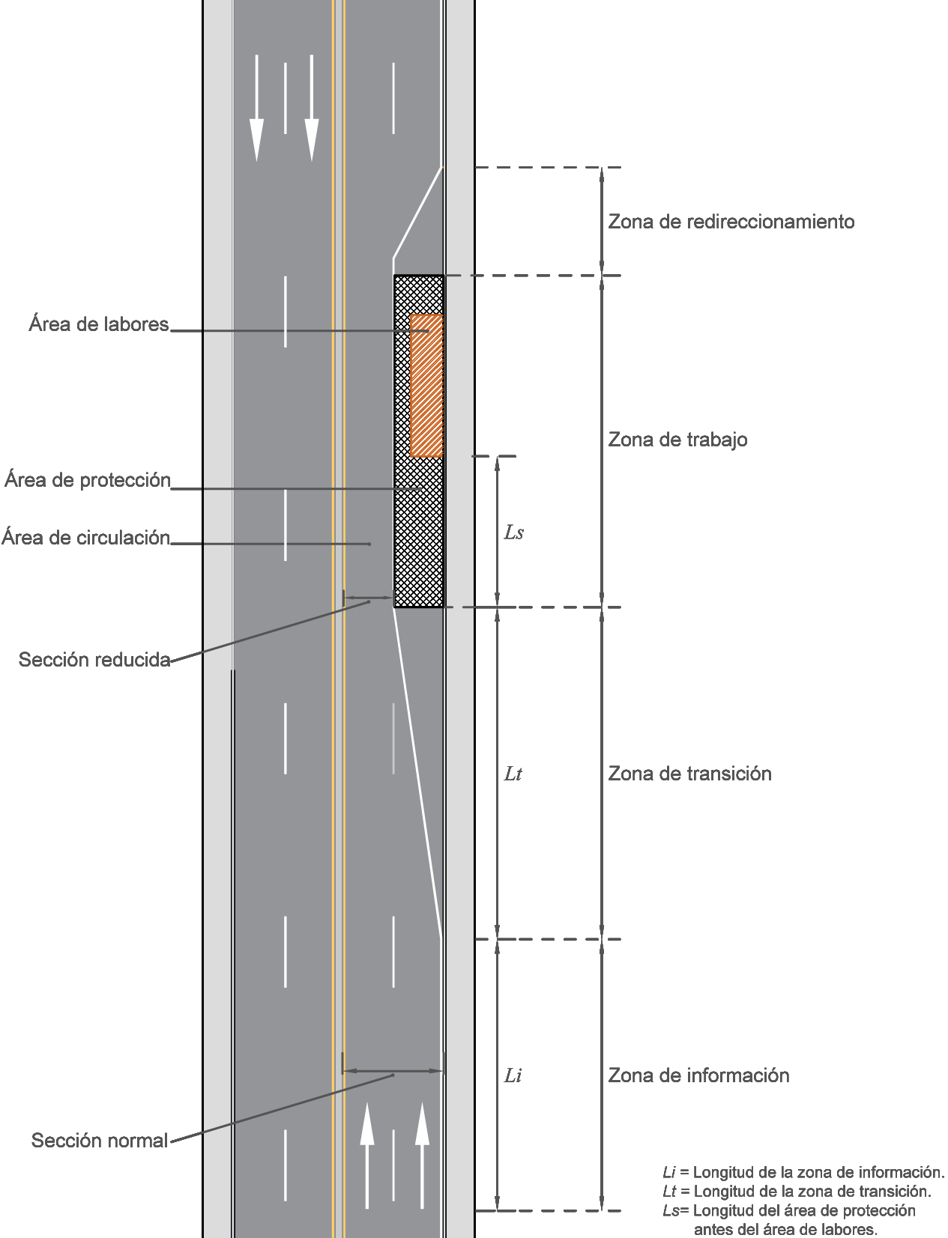
FIGURA 1.- Zona de obra en carreteras
4.8.3.3. Área de circulación: es por donde se encauza el tránsito de los vehículos en general durante la ejecución de los trabajos de construcción, modernización, rehabilitación, conservación o mantenimiento.
4.8.4. Zona de redireccionamiento
Es el tramo de la carretera o vía urbana posterior a la zona de trabajo, en el sentido del tránsito, que sirve para reencauzar la circulación peatonal o vehicular a las condiciones normales de la carretera o vía urbana.

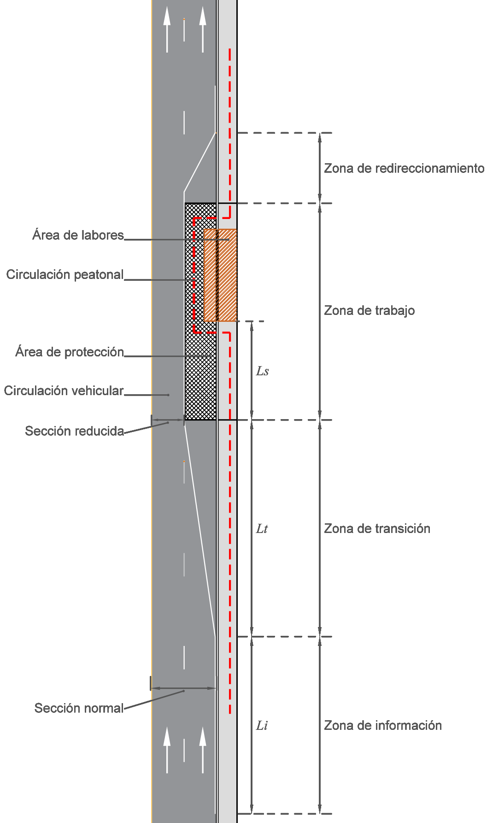
FIGURA 2.- Zona de obra en vías urbanas
4.8.5. Desviación
Camino alterno por el que se canaliza provisionalmente el tránsito peatonal y vehicular fuera de la zona de trabajo, en donde se debe informar a los usuarios, mediante señalamiento vertical, las rutas por seguir o las vías alternas para guiar su paso por la zona de obra o por el cierre del arroyo vial.
5. Especificaciones y características del señalamiento horizontal para protección en zonas de obras viales
5.1. Clasificación
Según su uso, las marcas y dispositivos del señalamiento horizontal para protección en zonas de obras se clasifican como se muestran en la tabla 1 de esta Norma:
TABLA 1.- Clasificación de las marcas y dispositivos del señalamiento horizontal para protección en zonas de obras
Clasificación | Nombre
MP-1 | Raya separadora de sentidos de circulación
MP-1.1 | Raya continua sencilla
MP-2 | Raya separadora de carriles
MP-2.1 | Raya separadora de carriles, continua sencilla
MP-3 | Raya en la orilla del arroyo vial
MP-3.1 | Raya en la orilla derecha, continua
MP-3.3 | Raya en la orilla izquierda
MP-9 | Rayas con espaciamiento logarítmico
MP-11 | Rayas, símbolos y leyendas para regular el uso de carriles
MP-13 | Marcas en estructuras y objetos adyacentes al arroyo vial
MP-13.1 | Marcas en estructuras
MP-13.2 | Marcas en otros objetos
BRM | Botones reflejantes sobre el pavimento
BRE | Botones reflejantes sobre estructuras
BT | Botones alertadores

5.2. Especificaciones y características
Las especificaciones y características de las marcas y dispositivos del señalamiento horizontal para protección en zonas de obras, a que se refiere la tabla 1 de esta Norma, son las indicadas en el Capítulo 5 de la NOM-034-SCT2/SEDATU-2022, Señalización y dispositivos viales para calles y carreteras o la que la sustituya, en función del tipo de carretera o vía urbana de que se trate. Para el caso de las desviaciones, las marcas con clasificaciones MP-1, MP-2 y MP-3 siempre serán de diez (10) centímetros de ancho.
5.3. Retiro del señalamiento horizontal
Tan pronto se concluyan los trabajos de construcción, modernización, rehabilitación, conservación o mantenimiento, cuando sean recibidos por la autoridad responsable de la carretera o vía urbana y se haya deshabilitado la zona de obra, el correspondiente señalamiento horizontal para protección en zonas de obras debe ser eliminado o retirado, para proceder inmediatamente a reponer el señalamiento horizontal original o implementar el nuevo señalamiento horizontal que haya establecido el proyecto ejecutivo aprobado de la obra.
6. Especificaciones y características del señalamiento vertical para protección en zonas de obras viales
6.1. Clasificación
Las señales verticales, según su función, se clasifican como se indica en la tabla 2 de esta Norma.
TABLA 2.- Clasificación funcional del señalamiento vertical para protección en zonas de obras
Clasificación | Tipos de señales
SPP | Señales preventivas
SRP | Señales restrictivas
SIP | Señales informativas
ODP | Señales adicionales
ODP-5 | Indicadores de obstáculos
-- | Dispositivos diversos
DDP-1 | Indicadores de alineamiento

Según su estructura de soporte, las señales verticales se clasifican en:
6.1.1. Señales bajas
● En un poste
● En dos postes
● En soportes
6.1.2. Señales elevadas
● En bandera
● En bandera doble
● En puente
6.2. Especificaciones y características de las señales preventivas (SPP)
Las señales preventivas para protección en zonas de obras (SPP) son tableros con símbolos y leyendas que tienen por objeto prevenir a los usuarios sobre la existencia de algún peligro potencial en el camino y su naturaleza, motivado por trabajos de construcción, modernización, rehabilitación, conservación o mantenimiento, así como proteger al personal y a la obra en sí. Son señales bajas que se fijan en postes, marcos o soportes. En el manual vigente se incluyen las señales preventivas SP-6 a SP-49, se presentan las señales más comúnmente utilizadas en las zonas de obras viales y las condiciones bajo las que se emplean. Los pictogramas y leyendas, cuyas dimensiones en centímetros se muestran en las figuras de dicho manual, variarán en proporción al tamaño de los tableros.
6.2.1. Forma de los tableros
Tanto los tableros de las señales preventivas como sus adicionales, tendrán la misma forma que las señales preventivas de instalación permanente, según se indica en el Inciso 6.2.1. de la NOM-034-SCT2/SEDATU-2022, Señalización y dispositivos viales para calles y carreteras o la que la sustituya, considerando que cuando las señales se fijen en soportes, no será necesario que tengan ceja perimetral.
6.2.2. Tamaño de los tableros
Tanto los tableros de las señales preventivas como sus adicionales, tendrán el mismo tamaño que las señales preventivas de instalación permanente, según se indica en la NOM-034-SCT2/SEDATU-2022, Señalización y dispositivos viales para calles y carreteras o la que la sustituya.
6.2.3. Ubicación
Las señales preventivas se colocarán antes de la zona de transición previa a la zona de trabajo que se señala, considerando lo establecido en la NOM-034-SCT2/SEDATU-2022, Señalización y dispositivos viales para calles y carreteras o la que la sustituya. Dependiendo del tipo de obra de que se trate, la ubicación lateral de las señales preventivas podrá variar a juicio del proyectista respecto a lo indicado en dicha Norma, pero siempre se colocarán de tal manera que tengan las mejores condiciones de visibilidad y que no interfieran con el paso de vehículos y peatones u obstaculicen los trabajos de construcción, modernización, rehabilitación, conservación o mantenimiento de la carretera o vía urbana. En carreteras de dos o más carriles por sentido de circulación, las señales deben colocarse de manera paralela en ambos lados de la calzada.
6.2.4. Color
Todos los colores que se utilicen en las señales preventivas para protección en zonas de obras, a excepción del negro y el naranja, cumplirán con lo indicado en la NOM-034-SCT2/SEDATU-2022, Señalización y dispositivos viales para calles y carreteras o la que la sustituya. El color naranja debe estar dentro del área correspondiente definida por las coordenadas cromáticas presentadas en la tabla 3 de esta Norma, de acuerdo con los factores de luminancia que en la misma se indican, según el tipo de película reflejante que se utilice conforme con el Capítulo N·CMT·5·03·001, Calidad de Películas Reflejantes, de la Normativa para la Infraestructura del Transporte, de la Secretaría de Infraestructura, Comunicaciones y Transportes. Las películas reflejantes, según su tipo, deben tener los coeficientes mínimos de reflexión inicial que se indican en la tabla 4 de esta Norma. El color del fondo de las señales preventivas debe ser naranja reflejante. Cuando un estudio de ingeniería de tránsito que incluya aspectos de visibilidad y análisis de entorno determine su conveniencia, podrá usarse el color naranja fluorescente. El color para los símbolos, caracteres y filete será negro, a excepción del símbolo de “ALTO” en la señal de “ALTO PROXIMO” (SPP-31), que debe ser rojo reflejante y el símbolo de la señal “TERMINA PAVIMENTO” (SPP-27) que será negro con blanco reflejante.
El tablero adicional debe tener fondo color naranja reflejante, con letras y filete de color negro. Cuando un estudio de ingeniería de tránsito determine su conveniencia, para el fondo podrá usarse el color naranja fluorescente.
6.2.5. Estructura de soporte
Las señales preventivas se pueden fijar en postes y marcos, según su tamaño y ubicación lateral, como se indica en la NOM-034-SCT2/SEDATU-2022, Señalización y dispositivos viales para calles y carreteras o la que la sustituya. Cuando se trate de señales bajas que se necesiten mover continuamente, se pueden utilizar soportes desmontables o abatibles, diseñados con los mismos perfiles y secciones indicados en la Norma mencionada, o con otros que apruebe la autoridad responsable de la carretera o vía urbana, con una altura de uno coma cinco (1,5) metros en carreteras y de dos coma cinco (2,5) metros en vías urbanas.
TABLA 3.- Coordenadas que definen las áreas cromáticas para los colores naranja que se utilicen en señales verticales
Color | Coordenadas cromáticas ^{[1]} |  |  | Factor de luminancia para películas reflejantes (Y)  %
Color | Punto N° | x | y | Mín | Máx
Naranja  (luz diurna) | 1 | 0,558 | 0,352 | 10 | 30
Naranja  (luz diurna) | 2 | 0,636 | 0,364 | 10 | 30
Naranja  (luz diurna) | 3 | 0,570 | 0,429 | 10 | 30
Naranja  (luz diurna) | 4 | 0,506 | 0,404 | 10 | 30
Naranja fluorescente (luz diurna) | 1 | 0,583 | 0,416 | 20 | ---
Naranja fluorescente (luz diurna) | 2 | 0,535 | 0,400 | 20 | ---
Naranja fluorescente (luz diurna) | 3 | 0,595 | 0,351 | 20 | ---
Naranja fluorescente (luz diurna) | 4 | 0,645 | 0,355 | 20 | ---
Naranja  (Condiciones nocturnas) | 1 | 0,595 | 0,405 | --- | ---
Naranja  (Condiciones nocturnas) | 2 | 0,565 | 0,405 | --- | ---
Naranja  (Condiciones nocturnas) | 3 | 0,613 | 0,355 | --- | ---
Naranja  (Condiciones nocturnas) | 4 | 0,643 | 0,355 | --- | ---
Naranja fluorescente (condiciones nocturnas) | 1 | 0,625 | 0,375 | --- | ---
Naranja fluorescente (condiciones nocturnas) | 2 | 0,589 | 0,376 | --- | ---
Naranja fluorescente (condiciones nocturnas) | 3 | 0,636 | 0,330 | --- | ---
Naranja fluorescente (condiciones nocturnas) | 4 | 0,669 | 0,331 | --- | ---
[1] De acuerdo con el sistema estandarizado de la Comisión Internacional de Iluminación (Commission Internationale de l’Eclairage, CIE) para determinar el color (1931), medido con una fuente luminosa estándar tipo “D-65”.
TABLA 4.- Coeficientes mínimos de reflexión inicial para películas reflejantes
Color | Ángulo de observación ^{[2]}  grados (°) | Tipo A ^{[1]} (de alta intensidad) |  | Tipo B (de muy alta intensidad)
Color | Ángulo de observación ^{[2]}  grados (°) | Para carreteras de dos carriles y vías secundarias |  | Para carreteras de cuatro o más carriles y vías primarias
Color | Ángulo de observación ^{[2]}  grados (°) | Ángulo de entrada ^{[3]}  grados (°)
Color | Ángulo de observación ^{[2]}  grados (°) | -4 | 30 | -4 | 30
Color | Ángulo de observación ^{[2]}  grados (°) | Coeficiente de reflexión  (cd/lux) / m²
Naranja | 0,2 | 145 | 68 | 200 | 77
Naranja | 0,5 | 60 | 28 | 150 | 53
Naranja | 1 | -- | -- | 42 | 16
Naranja fluorescente | 0,2 | 105 | 50 | 175 | 66
Naranja fluorescente | 0,5 | 45 | 22 | 125 | 45
Naranja fluorescente | 1 | -- | -- | 36 | 14
[1] Para carreteras de dos carriles con accesos controlados se podrán utilizar películas reflejantes Tipo B.
[2] Ángulo relativo que existe entre el haz de luz incidente de una fuente luminosa y el haz de luz reflejado al centro del receptor.
[3] Ángulo formado entre un haz de luz incidente y una perpendicular imaginaria a la superficie del elemento reflejante. Mientras menor sea el ángulo de entrada, mayor será la intensidad luminosa o reflexión.

6.3. Especificaciones y características de las señales restrictivas (SRP)
Las señales restrictivas para protección en zonas de obras (SRP) son tableros con símbolos y leyendas que tienen por objeto regular el tránsito indicando a los usuarios que utilicen o se incorporen a la carretera o vía urbana en zona de obra, la existencia de limitaciones físicas o prohibiciones reglamentarias que restringen el uso de la carretera o vía urbana, motivadas por trabajos de construcción, modernización, rehabilitación, conservación o mantenimiento, así como proteger al personal y a la obra en sí. Generalmente son señales bajas que se fijan en postes, marcos o soportes, y en algunos casos pueden ser elevadas cuando se instalan en una estructura existente. En el manual vigente se presentan las señales SR-6 a SR-37 y las condiciones bajo las que se emplean. Los símbolos y leyendas cuyas dimensiones en centímetros se muestran en las figuras de dicho manual, variarán en proporción al tamaño de los tableros.
6.3.1. Forma de los tableros
Tanto los tableros de las señales como los adicionales, tendrán la misma forma que las señales restrictivas de instalación permanente, según se indica en la NOM-034-SCT2/SEDATU-2022, Señalización y dispositivos viales para calles y carreteras o la que la sustituya, considerando que cuando las señales se fijen en soportes, no será necesario que tengan ceja perimetral.
6.3.2. Tamaño de los tableros
Tanto los tableros de las señales como los adicionales, tendrán el mismo tamaño que las señales restrictivas de instalación permanente, según se indica en la NOM-034-SCT2/SEDATU-2022, Señalización y dispositivos viales para calles y carreteras o la que la sustituya.
6.3.3. Ubicación
Las señales restrictivas se colocarán en el lugar mismo donde existe la prohibición o restricción, considerando lo indicado en la NOM-034-SCT2/SEDATU-2022, Señalización y dispositivos viales para calles y carreteras o la que la sustituya. Dependiendo del tipo de obra de que se trate, la ubicación lateral de las señales restrictivas podrá variar a juicio del proyectista respecto a lo indicado en dicha Norma, pero siempre se colocarán de tal manera que tengan las mejores condiciones de visibilidad y que no interfieran con el paso de vehículos y peatones u obstaculicen los trabajos de construcción, modernización, rehabilitación, conservación o mantenimiento de la carretera o vía urbana. En carreteras de dos o más carriles por sentido de circulación, las señales deben colocarse de manera paralela en ambos lados de la calzada.
6.3.4. Color
Los colores de las señales restrictivas cumplirán con lo indicado en la NOM-034-SCT2/SEDATU-2022, Señalización y dispositivos viales para calles y carreteras o la que la sustituya.
6.3.5. Estructura de soporte
Las señales restrictivas se pueden fijar en postes y marcos, según su tamaño y ubicación lateral, como se indica en la NOM-034-SCT2/SEDATU-2022, Señalización y dispositivos viales para calles y carreteras o la que la sustituya, a menos que, previa aprobación de la autoridad responsable de la carretera o vía urbana, se coloquen como elevadas en una estructura existente, o cuando se trate de señales bajas que se necesiten mover continuamente, se pueden utilizar soportes desmontables o abatibles, diseñados con los mismos perfiles y secciones indicados en la Norma mencionada, o con otros que apruebe dicha autoridad, con una altura de uno coma cinco (1,5) metros en carreteras y de dos coma cinco (2,5) metros en vías urbanas.
6.4. Especificaciones y características de las señales informativas (SIP)
Las señales informativas para protección en zonas de obras (SIP) son tableros con leyendas y símbolos que tienen por objeto guiar a los usuarios en forma ordenada y segura a lo largo de zonas de obra o desviaciones, indicarles los destinos en las desviaciones y ciertas recomendaciones temporales que deben observar debidas a los trabajos de construcción, modernización, rehabilitación, conservación o mantenimiento, así como proteger al personal y a la obra en sí. Son señales bajas que se fijan en postes, marcos y otras estructuras, y pueden ser elevadas a criterio del proyectista, tomando en cuenta la velocidad de operación, el volumen de tránsito, el tipo de desviación y si se pueden aprovechar estructuras de soporte existentes. En el manual vigente se presentan las señales informativas más comúnmente utilizadas en las zonas de obras viales y las condiciones bajo las que se emplean. Las dimensiones en centímetros de los símbolos y leyendas, se muestran en las figuras y tablas de dicho manual, y variarán en proporción al tamaño de los tableros.
Según su función y ubicación longitudinal, las señales informativas se clasifican en:
● Previas. Son señales generalmente bajas que se colocan en la zona de información, con el propósito de informar a los usuarios de la existencia de la zona de obra o desviaciones y los destinos en estas últimas, para que preparen las maniobras necesarias para continuar con su ruta.
● Decisivas. Son señales generalmente bajas que se colocan en la zona de trabajo o en las desviaciones, donde los usuarios deben ejecutar las maniobras necesarias para continuar con su ruta.
● Confirmativas. Son señales bajas que se colocan después de la zona de redireccionamiento o de las desviaciones, para confirmar a los usuarios que ha terminado la zona de obra o para indicar la distancia a recorrer a las próximas poblaciones, además de confirmar la ruta seleccionada.
6.4.1. Forma de los tableros
Los tableros de las señales tendrán la misma forma que las señales informativas de instalación permanente, según se indica en la NOM-034-SCT2/SEDATU-2022, Señalización y dispositivos viales para calles y carreteras o la que la sustituya, considerando que cuando las señales se fijen en soportes, no será necesario que tengan ceja perimetral.
6.4.2. Tamaño de los tableros
6.4.2.1. Los tableros de las señales bajas tendrán las siguientes dimensiones:
6.4.2.1.1. En vías urbanas y carreteras con ancho de arroyo vial menor de nueve (9) metros, las señales bajas serán de setenta y uno por ciento setenta y ocho (71×178) centímetros.
6.4.2.1.2. En carreteras con ancho de arroyo vial igual a nueve (9) metros o mayor, carreteras de cuatro o más carriles y carreteras con accesos controlados, las señales bajas serán de setenta y uno por doscientos treinta y nueve (71×239) centímetros.
6.4.2.1.3. Cuando se trate de señales que indiquen destinos, tendrán el mismo tamaño que las señales informativas de destino bajas de instalación permanente, según se indica en la NOM-034-SCT2/SEDATU-2022, Señalización y dispositivos viales para calles y carreteras o la que la sustituya, considerando que estas señales no contienen escudos, por lo que, para determinar la longitud de los tableros, se deberán hacer los ajustes necesarios.
6.4.2.2. Los tableros de las señales elevadas tendrán el mismo tamaño que las señales informativas de destino elevadas de instalación permanente, según se indica en la NOM-034-SCT2/SEDATU-2022, Señalización y dispositivos viales para calles y carreteras o la que la sustituya, considerando que estas señales no contienen escudos, por lo que, para determinar la longitud de los tableros, se deberán hacer los ajustes necesarios.
6.4.3. Ubicación
La ubicación longitudinal de las señales informativas para protección en zonas de obras, según su función, debe cumplir con lo que se indica en los siguientes incisos de esta Norma y lateralmente se deben colocar como señales bajas o elevadas, según sea el caso, de acuerdo con lo establecido en la NOM-034-SCT2/SEDATU-2022, Señalización y dispositivos viales para calles y carreteras o la que la sustituya. Dependiendo del tipo de obra de que se trate, la ubicación lateral de las señales informativas podrá variar a juicio del proyectista, pero siempre se colocarán de tal manera que tengan las mejores condiciones de visibilidad y que no interfieran con el paso de vehículos y peatones u obstaculicen los trabajos de construcción, modernización, rehabilitación, conservación o mantenimiento de la carretera o vía urbana. En carreteras de dos o más carriles por sentido de circulación, las señales bajas deben colocarse de manera paralela en ambos lados de la calzada.
6.4.3.1. Señales previas. Estas señales se colocarán al inicio de la zona de información y en sitios intermedios para indicar las distancias a la zona de trabajo, destinos en las desviaciones y ciertas recomendaciones temporales que deben observar.
6.4.3.2. Señales decisivas. Estas señales se colocarán en el inicio de la zona de trabajo o de la desviación, donde los usuarios deban hacer las maniobras necesarias para seguir su ruta.
6.4.3.3. Señales confirmativas. Estas señales se colocarán después de la zona de trabajo o desviación, a una distancia tal, que ya no exista riesgo para los usuarios debido a la ejecución de los trabajos, pero en ningún caso a una distancia menor de cien (100) metros.
6.4.4. Contenido
En las señales informativas en zona de obra, se deben incluir los mensajes que adviertan a los usuarios la naturaleza de la obra o desviación, las disposiciones o recomendaciones de seguridad que deben observar, los nombres de los destinos de ésta y en su caso, las flechas que indiquen las direcciones a seguir y la longitud en metros de la zona en construcción, modernización, rehabilitación, conservación o mantenimiento.
Para la separación y distribución de los elementos de las señales, se debe tomar en cuenta lo indicado en el manual vigente, así como cuando las señales indiquen destinos, considerando que estas señales no contienen escudos, por lo que se deben hacer los ajustes pertinentes. Si el proyectista lo considera necesario, los espacios pueden variar para una mejor distribución, siempre y cuando la señal no pierda su presentación y no se alteren las dimensiones del tablero.
Conforme a la geometría de la desviación, en las señales previas y decisivas que indiquen destinos, la flecha del movimiento que sigue de frente puede colocarse a la izquierda o derecha del tablero, de tal manera que proporcione a los usuarios la indicación más clara de la dirección a seguir y que queden alternados con las flechas de los demás destinos. La flecha del destino hacia la izquierda se coloca a la izquierda del tablero o a la derecha cuando el destino sea hacia ese lado.
6.4.4.1. Leyendas
6.4.4.1.1. Las leyendas no tendrán más de cuatro palabras o números por renglón y en ningún caso más de dos renglones, a excepción de las señales que indiquen destinos, que cumplirán con lo que se establece en 6.4.4.1.2.
6.4.4.1.2. En el caso de señales que indiquen destinos se indicará un destino por renglón, y en ningún caso más de tres destinos por conjunto o tablero.
En las señales bajas o elevadas que muestren más de un destino, en la parte superior se colocará el destino que sigue de frente, en la intermedia el de la izquierda y en la inferior el de la derecha. En este caso, los destinos superior e inferior estarán separados verticalmente del filete a la distancia indicada en el manual vigente para señales bajas cuando se utilice un solo tablero o, para señales elevadas, la distancia correspondiente a doble renglón según lo establecido en el mismo manual, según la altura de las letras que se utilicen; el destino intermedio estará centrado verticalmente en el tablero.
6.4.4.1.3. El tamaño, la geometría y la separación de las letras o cifras, se determinará como se indica en la NOM-034-SCT2/SEDATU-2022, Señalización y dispositivos viales para calles y carreteras o la que la sustituya. En las señales bajas se deben utilizar letras de quince (15) centímetros de altura.
6.4.4.1.4. Los textos de dos renglones estarán centrados respecto al tablero, respetando el espaciado correspondiente a la serie usada. En el caso de señales que indiquen destinos, la separación entre letras de los diferentes destinos se repartirá para que todos ocupen el mismo espacio horizontal, siempre que se cumpla con la separación máxima indicada en 6.4.4.1.3.; cuando no sea posible cumplir lo anterior, la leyenda se centrará con respecto a la longitud del tablero, al igual que en las señales elevadas en puente con flecha hacia abajo. Si una leyenda resulta demasiado larga, se pueden utilizar abreviaturas, siempre y cuando el mensaje o el nombre del destino quede claro.
6.4.4.2. Flechas
6.4.4.2.1. En el caso de señales que contengan destinos, las flechas que indiquen las direcciones a seguir, cumplirán con lo establecido en la NOM-034-SCT2/SEDATU-2022, Señalización y dispositivos viales para calles y carreteras o la que la sustituya, a excepción de lo relacionado con las señales diagramáticas.
6.4.4.2.2. La flecha de la señal de “DESVIACIÓN” se diseñará con la forma y proporciones mostradas en el manual vigente.
6.4.5. Color
El color del fondo de las señales informativas para protección en zonas de obras será naranja reflejante que esté dentro del área correspondiente definida por las coordenadas cromáticas presentadas en la tabla 3, de acuerdo con los factores de luminancia que en la misma se indican, según el tipo de película reflejante que se utilice conforme con el Capítulo N·CMT·5·03·001 Calidad de Películas Reflejantes, de la Normativa para la Infraestructura del Transporte, de la Secretaría de Infraestructura, Comunicaciones y Transportes. Las películas reflejantes, según su tipo, deben tener los coeficientes mínimos de reflexión inicial que se indican en la tabla 4 de esta Norma. Cuando un estudio de ingeniería de tránsito que incluya aspectos de visibilidad y análisis del entorno determine su conveniencia, podrá usarse el color naranja fluorescente. El color para las flechas, caracteres y filete será negro, a excepción de la flecha de la señal de “DESVIACIÓN”, que será blanco reflejante.
6.4.6. Estructura de soporte
Las señales informativas se pueden fijar en postes, marcos u otras estructuras, según se trate de señales bajas o elevadas, como se indica en la NOM-034-SCT2/SEDATU-2022, Señalización y dispositivos viales para calles y carreteras o la que la sustituya. Cuando se trate de señales bajas que se necesiten mover continuamente, se pueden utilizar soportes desmontables o abatibles, diseñados con los mismos perfiles y secciones indicados en la Norma mencionada, o con otros que apruebe la autoridad responsable de la carretera o vía urbana, con una altura de uno coma cinco (1,5) metros en carreteras y de dos coma cinco (2,5) metros en vías urbanas.
6.5. Especificaciones y características de señales adicionales (ODP) y dispositivos diversos
Las señales adicionales para protección en zonas de obras (ODP) son señales que se colocan para indicar al usuario la existencia de objetos dentro del derecho de vía y bifurcaciones en la calle o carretera, en tanto que los dispositivos diversos para protección son dispositivos que se colocan para delinear y encauzar a los usuarios de las carreteras y vías urbanas, durante los trabajos de construcción, modernización, rehabilitación, conservación o mantenimiento, así como para proteger al personal y a la obra en sí. Pueden ser:
6.5.1. Indicadores de obstáculos (ODP-5)
Los indicadores de obstáculos para protección en zonas de obras, son señales bajas que se utilizan en las carreteras y vías urbanas durante la ejecución de trabajos de construcción, modernización, rehabilitación, conservación o mantenimiento, para indicar a los usuarios la presencia de obstáculos que tengan un ancho menor de treinta (30) centímetros o la existencia de una bifurcación. Para el diseño de los indicadores de obstáculos, incluyendo su ubicación, se tomará en cuenta lo establecido en la NOM-034-SCT2/SEDATU-2022, Señalización y dispositivos viales para calles y carreteras o la que la sustituya, considerando que en vez del blanco, las franjas serán de color naranja reflejante, conforme al área correspondiente definida por las coordenadas cromáticas presentadas en la tabla 3, de acuerdo con los factores de luminancia que en la misma se indican, según el tipo de película reflejante que se utilice conforme con el Capítulo N·CMT·5·03·001, Calidad de Películas Reflejantes, de la Normativa para la Infraestructura del Transporte, de la Secretaría de Infraestructura, Comunicaciones y Transportes. Cuando un estudio de ingeniería de tránsito que incluya aspectos de visibilidad y análisis de entorno determine su conveniencia, podrá usarse el color naranja fluorescente. La película reflejante, según su tipo, debe tener los coeficientes mínimos de reflexión inicial que se indican en la tabla 4 de esta Norma.
6.5.2. Indicadores de alineamiento (DDP-1)
Los indicadores de alineamiento para protección en zonas de obras, son señales bajas que se usan durante la ejecución de trabajos de construcción, modernización, rehabilitación, conservación o mantenimiento, para delinear la orilla de la carretera, vía urbana o desviación, en cambios del alineamiento horizontal, para marcar estrechamientos del arroyo vial y para señalar los extremos de muros de cabeza de alcantarillas. Para el diseño de los indicadores de alineamiento, se considerará lo establecido en la NOM-034-SCT2/SEDATU-2022, Señalización y dispositivos viales para calles y carreteras o la que la sustituya.
6.6. Señales luminosas
Cuando las condiciones meteorológicas dominantes en un tramo de la carretera o vía urbana lo ameriten, para mejorar la visibilidad del señalamiento vertical y a criterio del proyectista, la luminosidad de las señales verticales puede ser proporcionada por elementos emisores de luz propia fija, siempre y cuando no se alteren la forma, tamaño y color de los tableros ni de los símbolos, pictogramas, leyendas y flechas que contengan, especificados en esta Norma, para cada tipo de señal vertical. Los colores de los haces luminosos deben estar dentro de las áreas cromáticas establecidas para cada caso.
La utilización de un determinado tipo de señal vertical luminosa, con elementos emisores de luz propia, así como de señales diferentes a las establecidas en esta Norma, debe ser aprobada por la autoridad responsable de la carretera o vía urbana, previo acuerdo con la Dirección General de Servicios Técnicos de la Secretaría de Infraestructura, Comunicaciones y Transportes.
6.7. Retiro del señalamiento vertical
Tan pronto se concluyan los trabajos de construcción, modernización, rehabilitación, conservación o mantenimiento, cuando sean recibidos por la autoridad responsable de la carretera o vía urbana y se haya deshabilitado la zona de obra, el correspondiente señalamiento vertical para protección en zonas de obras debe ser retirado, para proceder inmediatamente a reponer el señalamiento vertical original o implementar el nuevo señalamiento vertical que haya establecido el proyecto ejecutivo aprobado de la obra.
7. Especificaciones y características de los dispositivos de canalización y protección en zonas de obras viales
Son el conjunto de elementos que se colocan provisionalmente en una zona de obra donde se realicen trabajos de construcción, modernización, rehabilitación, conservación o mantenimiento, con el objeto de encauzar y proteger el tránsito de vehículos y peatones e indicar cierres, estrechamientos y cambios de dirección ocasionados por dichos trabajos, a lo largo de las zonas de transición y de trabajo o de las desviaciones.
7.1. Clasificación
Pueden ser barreras levadizas, fijas, canalizadoras, de protección o peatonales, caballetes, conos, tambos, dispositivos luminosos, señales manuales, semáforos vehiculares, cercos, balizas temporales o delineadoras, rampas temporales, cubrezanjas o pasacables.
7.2. Especificaciones y características de las barreras levadizas
Las barreras levadizas son tableros articulados que se utilizan para dar paso exclusivamente a determinados vehículos o personas en áreas de labores.
7.2.1. Forma y tamaño de los tableros
Los tableros de las barreras levadizas son trapeciales con la base menor de quince (15) centímetros y la mayor de treinta (30) centímetros y la altura suficiente para que, cuando se coloque horizontalmente, cubra el ancho total del carril que se requiera cerrar al tránsito, como se muestra en la figura 3 de esta Norma.
7.2.2. Ubicación
Las barreras levadizas se colocan a la entrada de un área de labores, para restringir el paso general y brindarlo exclusivamente a determinados peatones o vehículos a las áreas de labores, se colocan de forma perpendicular al sentido del tránsito, de tal manera que el punto más alto de su base mayor quede a un (1) metro del suelo.
7.2.3. Contenido
Las barreras levadizas tendrán franjas de diez (10) centímetros de ancho, separadas entre sí diez (10) centímetros, como se muestra en la figura 3 de esta Norma. Dichas franjas estarán inclinadas a cuarenta y cinco (45) grados respecto a una línea vertical, descendiendo hacia la izquierda. Esta figura es esquemática y se presenta sólo como ejemplo, de manera ilustrativa mas no limitativa.
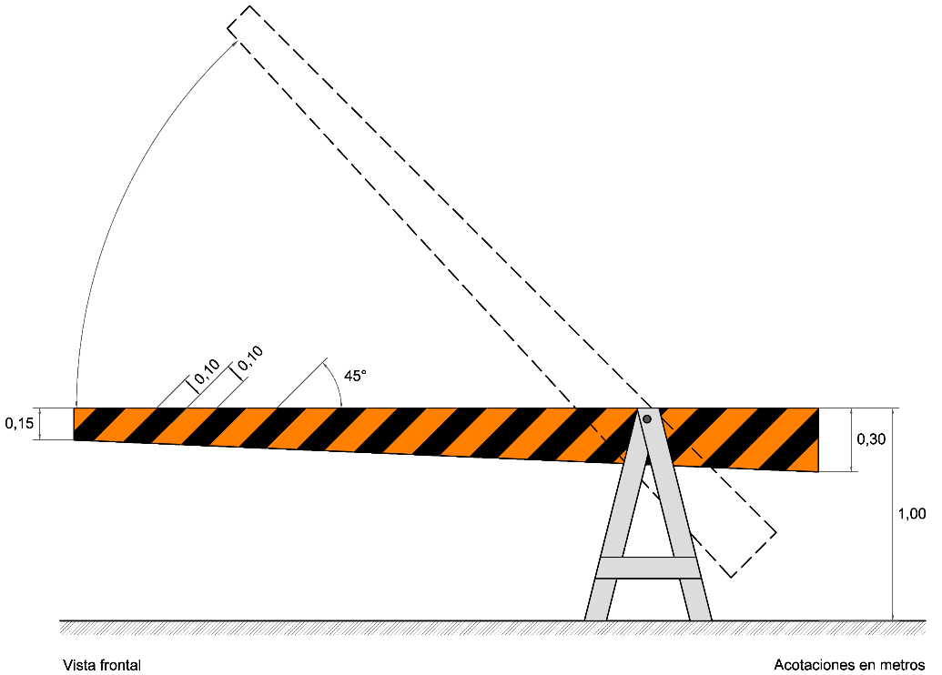
FIGURA 3.- Barrera levadiza

7.2.4. Color
El color del fondo de las barreras será negro y el color de las franjas será naranja reflejante, conforme al área correspondiente definida por las coordenadas cromáticas que se indican en la tabla 3, de acuerdo con los factores de luminancia que en la misma se indican, según el tipo de película reflejante que se utilice conforme con el Capítulo N·CMT·5·03·001, Calidad de Películas Reflejantes, de la Normativa para la Infraestructura del Transporte, de la Secretaría de Infraestructura, Comunicaciones y Transportes. Cuando un estudio de ingeniería de tránsito que incluya aspectos de visibilidad y análisis de entorno determine su conveniencia, podrá usarse el color naranja fluorescente. Las películas reflejantes, según su tipo, deben tener los coeficientes mínimos de reflexión inicial que se indican en la tabla 4 de esta Norma. Las barreras levadizas pueden ser de doble vista, en cuyo caso se deberá cumplir con lo anterior en ambas caras de los tableros.
Cuando las barreras levadizas sean de una sola vista, el color del reverso de los tableros será gris mate que cumpla con el patrón aprobado por la autoridad responsable de la carretera o vía urbana, o acabado galvanizado, al igual que la estructura de soporte.
7.3. Especificaciones y características de las barreras fijas para zonas urbanas
Las barreras fijas de seguridad están compuestas por dos tableros que se utilizan para el cierre de carriles o estrechamientos en la vía, así como restringir, controlar el acceso o confinar zonas de trabajo.
7.3.1. Forma y tamaño de las barreras
Generalmente son dos tableros horizontales de veinte (20) centímetros de ancho y uno coma veintidós (1,22) metros o dos coma cuarenta y cuatro (2,44) metros de longitud, separados entre sí veinte (20) centímetros y sujetados ambos a dos postes, como se muestra en la figura 4. La parte inferior del tablero más bajo debe estar a sesenta (60) centímetros del arroyo vial.
7.3.2. Ubicación
Las barreras fijas se colocan aisladas o alineadas, en los límites y dentro de la zona de obra en vías urbanas. Se pueden instalar diagonales o paralelas al sentido del tránsito. Cuando se utilicen para dar paso a peatones o ciertos vehículos, cerrar vías o carriles, se colocan de forma perpendicular al eje de la vía, de tal forma que impidan el paso hacia la zona de obra.
7.3.3. Contenido
Los tableros contarán con franjas de diez (10) centímetros de ancho, separadas entre sí diez (10) centímetros, como se muestra en la figura 4 de esta Norma. Dichas franjas estarán inclinadas a cuarenta y cinco (45) grados respecto a una línea vertical, descendiendo hacia la izquierda. Esta figura es esquemática y se presenta sólo como ejemplo, de manera ilustrativa mas no limitativa.
7.3.4. Color
El color del fondo de los tableros será blanco reflejante y el color de las franjas será naranja reflejante, conforme a las áreas correspondientes definidas por las coordenadas cromáticas que se indican en la tabla 3, de acuerdo con los factores de luminancia que en la misma se indican, según el tipo de película reflejante que se utilice conforme con el Capítulo N·CMT·5·03·001, Calidad de Películas Reflejantes, de la Normativa para la Infraestructura del Transporte, de la Secretaría de Infraestructura, Comunicaciones y Transportes. Las películas reflejantes, según su tipo, deben tener los coeficientes mínimos de reflexión inicial que se indican en la tabla 4 de esta Norma. Cuando un estudio de ingeniería de tránsito que incluya aspectos de visibilidad y análisis de entorno determine su conveniencia, podrá usarse el color naranja fluorescente. Las barreras pueden ser de doble vista, en cuyo caso se deberá cumplir con lo anterior en ambas caras de los tableros.
7.4. Especificaciones y características de los caballetes
Los caballetes son dos tableros ligeros articulados que se utilizan para el desvío o estrechamiento de circulaciones peatonales y restringir el paso en zonas de obras de corta duración en áreas urbanas.
7.4.1. Forma y tamaño de los tableros
Los caballetes son plegables con dimensiones mínimas de uno coma veinte (1,20) metros de alto y sesenta (60) centímetros de ancho. Las caras se conforman de dos tableros de (60) centímetros de ancho y (45) centímetros de largo con una separación de (10) centímetros entre ellos, dispuestos como se muestra en la figura 5. Esta figura es esquemática y se presenta sólo como ejemplo, de manera ilustrativa mas no limitativa.
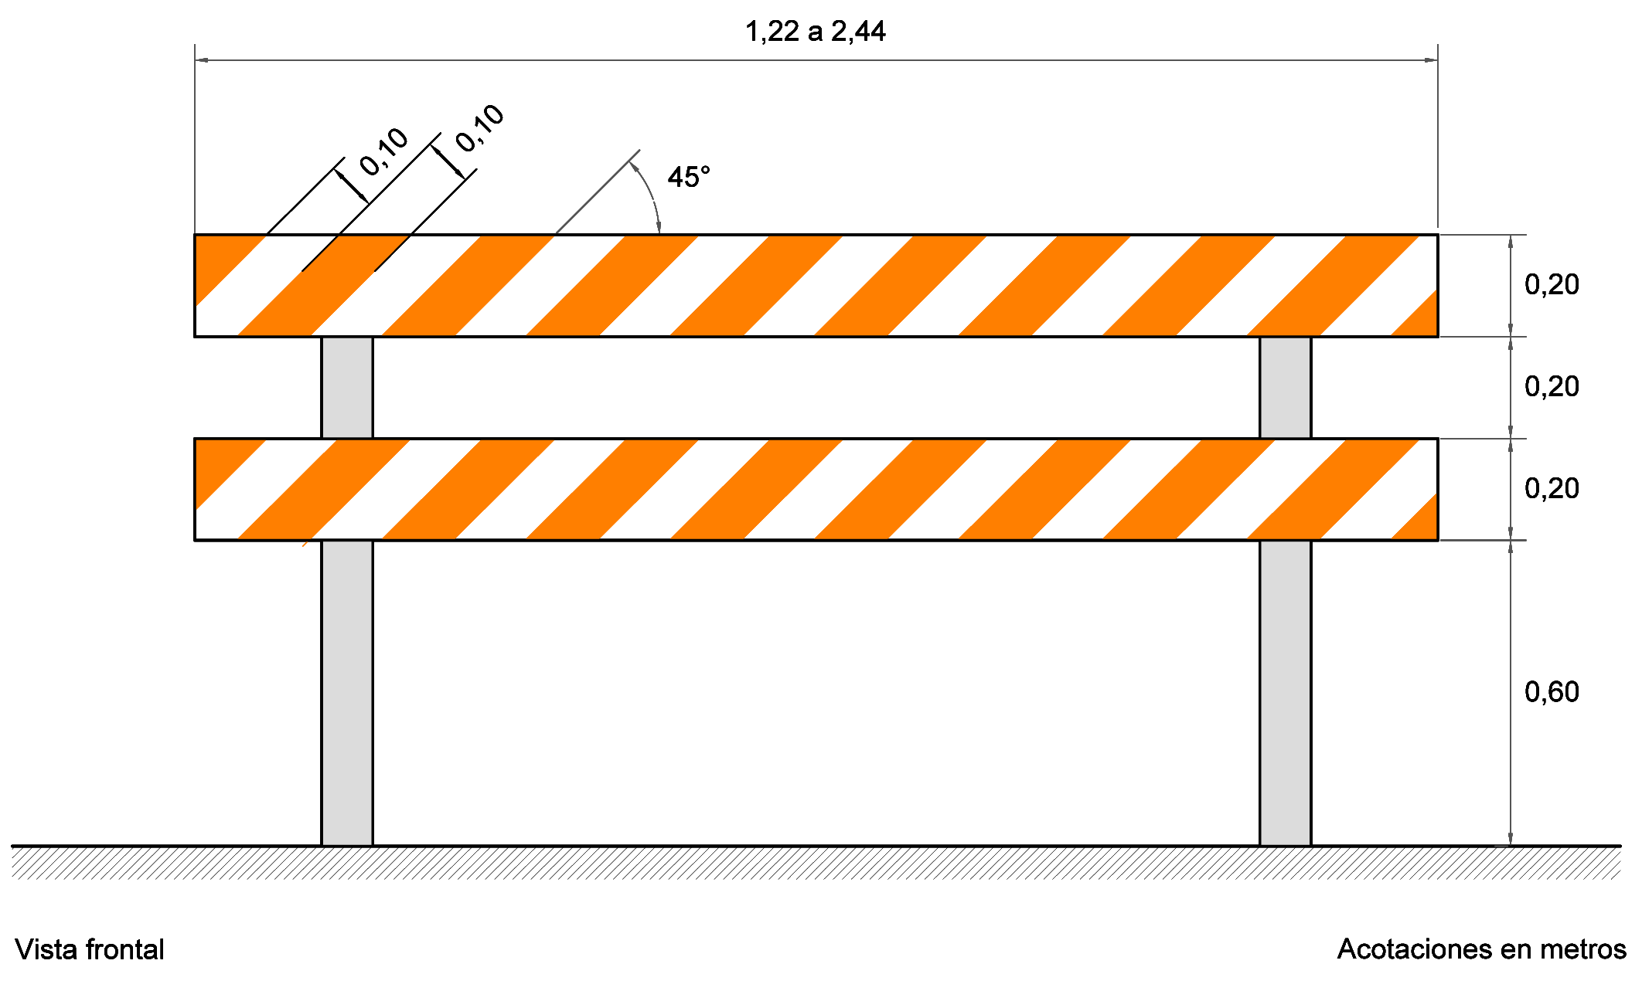
FIGURA 4.- Barrera fija

7.4.2. Ubicación
Los caballetes se colocan de forma aislada o alineados, en el perímetro de las zonas de obras en vías urbanas. Se instalan de forma perpendicular a la circulación peatonal.
7.4.3. Contenido
Los caballetes tendrán franjas de diez (10) centímetros de ancho, separadas entre sí diez (10) centímetros, como se muestra en la figura 5 de esta Norma. Dichas franjas estarán inclinadas a cuarenta y cinco (45) grados respecto a una línea vertical, descendiendo hacia la izquierda. Esta figura es esquemática y se presenta sólo como ejemplo, de manera ilustrativa mas no limitativa.
7.4.4. Color
El color del fondo será blanco reflejante y el color de las franjas será naranja reflejante, conforme al área correspondiente definida por las coordenadas cromáticas que se indican en la tabla 3, de acuerdo con los factores de luminancia que en la misma se indican, según el tipo de película reflejante que se utilice conforme con el Capítulo N·CMT·5·03·001, Calidad de Películas Reflejantes, de la Normativa para la Infraestructura del Transporte, de la Secretaría de Infraestructura, Comunicaciones y Transportes. Las películas reflejantes, según su tipo, deben tener los coeficientes mínimos de reflexión inicial que se indican en la tabla 4 de esta Norma. Cuando un estudio de ingeniería de tránsito que incluya aspectos de visibilidad y análisis de entorno determine su conveniencia, podrá usarse el color naranja fluorescente. Los caballetes pueden ser de doble vista, en cuyo caso se deberá cumplir con lo anterior en ambas caras de los tableros.
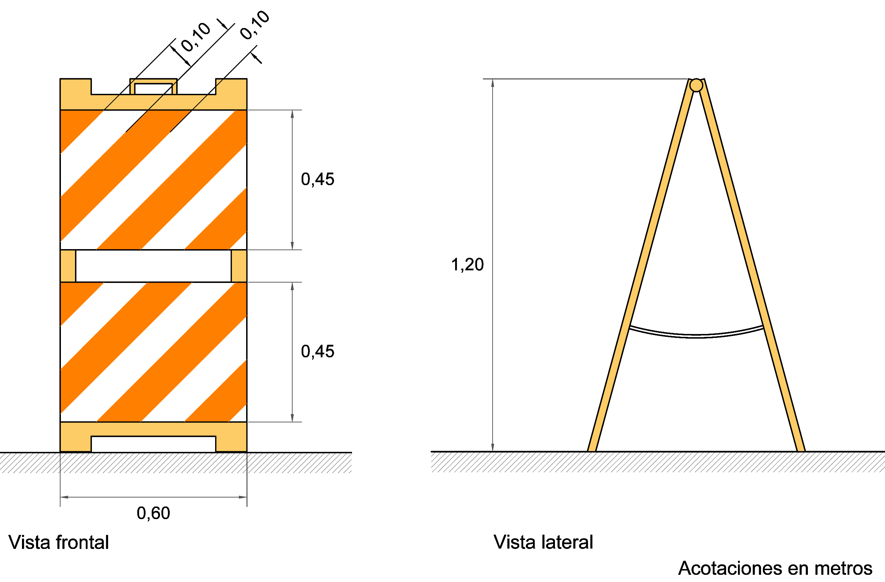
FIGURA 5.- Caballete

7.5. Especificaciones y características de las barreras canalizadoras
Las barreras canalizadoras son elementos modulares huecos, fabricados de materiales plásticos, ligeros y resistentes al impacto, a los que en su caso se les añadirá, parcial o totalmente, algún material como arena o agua, a fin de asegurar su estabilidad y permanencia en el sitio donde se colocan para delimitar las zonas de transición y de trabajo y pueden usarse para el encauzamiento de las circulaciones peatonales adyacentes a la zona de trabajo. Se prohíbe colocar, sobre estos dispositivos, lastres como piedras, tabiques, costales o similares.
7.5.1. Forma y tamaño de las barreras canalizadoras
Las barreras canalizadoras deben ser del tipo New Jersey como el que se ejemplifica en la figura 6 de esta Norma o algún otro diseño aprobado por la autoridad responsable de la carretera o vía urbana. Cada módulo tendrá, como mínimo, cincuenta (50) centímetros de base por setenta y cinco (75) centímetros de altura y un (1) metro de largo. Los módulos serán capaces de unirse entre sí para formar elementos más largos de acuerdo con las necesidades de la obra. La figura 6 es esquemática y se presenta sólo como ejemplo, de manera ilustrativa mas no limitativa.
7.5.2. Ubicación
Los módulos de las barreras canalizadoras se deben colocar unidos entre sí mediante algún dispositivo diseñado con tal propósito, en los límites o dentro de las zonas de trabajo, de transición y en las desviaciones, con el objeto de prevenir a los usuarios cuando exista un cierre, estrechamiento o desviación próximo de la carretera o vía urbana, en aquellas obras viales con duración mayor a veinticuatro (24) horas y con una velocidad restringida, V_{zt}, igual a ochenta (80) kilómetros por hora o menor. Asimismo, se pueden usar para el encauzamiento del tránsito peatonal, ciclista u otros, en los sitios adyacentes a la zona de trabajo.
7.5.3. Color
Los módulos de las barreras canalizadoras serán de color naranja que esté dentro del área correspondiente definida por las coordenadas cromáticas presentadas en la tabla 5 de esta Norma.
TABLA 5.- Coordenadas que definen las áreas cromáticas para los colores naranja y amarillo que se utilice en barreras canalizadoras, conos, tambos y en diversos dispositivos
Color | Coordenadas cromáticas ^{[1]}
Color | Punto N° | x | y
Naranja | 1 | 0,585 | 0,318
Naranja | 2 | 0,635 | 0,360
Naranja | 3 | 0,576 | 0,420
Naranja | 4 | 0,455 | 0,420
Amarillo | 1 | 0,498 | 0,412
Amarillo | 2 | 0,557 | 0,442
Amarillo | 3 | 0,479 | 0,520
Amarillo | 4 | 0,438 | 0,472
[1] De acuerdo con el sistema estandarizado de la Comisión Internacional de Iluminación (Commission Internationale de l’Eclairage, CIE) para determinar el color (1931), con un blanco de referencia “D50”.

7.5.4. Elementos reflejantes
Es necesario colocar elementos reflejantes en las barreras canalizadoras, estos serán con película Tipo B blanca que cumpla con lo indicado en la NOM-034-SCT2/SEDATU-2022 Señalización y dispositivos viales para calles y carreteras o la que la sustituya, de diez (10) centímetros de ancho por quince (15) centímetros de largo como mínimo, colocados sobre la barrera a diez (10) centímetros de la parte superior de la misma, como se ejemplifica en la figura 6 de esta Norma. Esta figura es esquemática y se presenta sólo como ejemplo, de manera ilustrativa mas no limitativa.
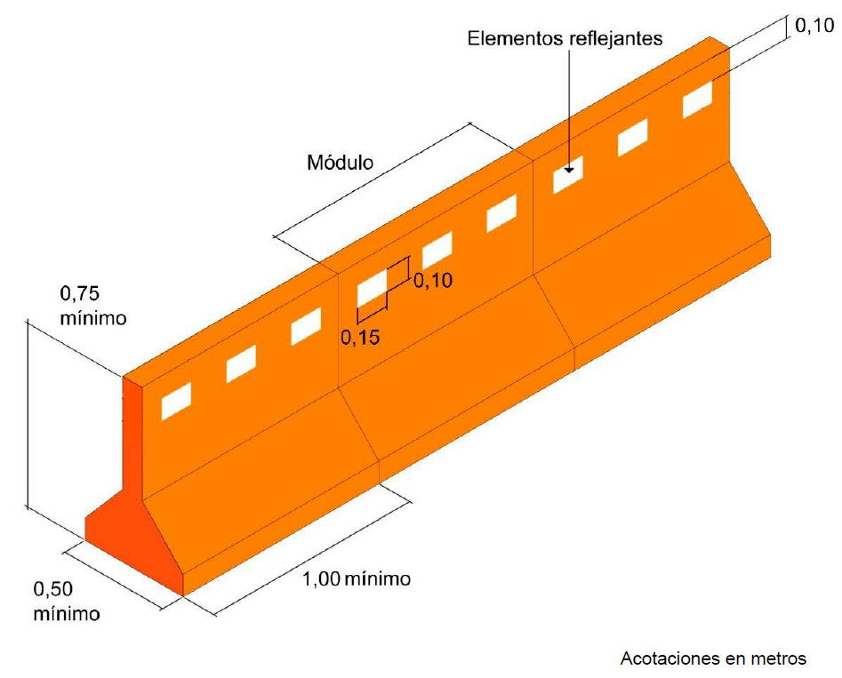
FIGURA 6.- Colocación de las barreras canalizadoras unidas entre sí
7.6. Especificaciones y características de las barreras de protección (OD-4)
Las barreras de protección (OD-4) son dispositivos que se instalan longitudinalmente en las zonas de trabajo, en uno o en ambos lados del camino, con el objeto de impedir, por medio de la contención y redireccionamiento, que algún vehículo fuera de control salga del camino e invada dicha zona, por fallas en la conducción, condiciones meteorológicas o por fallas mecánicas. Según su operación y ubicación, las barreras de protección son las que se indican en la tabla 1 de la NOM-037-SCT2-2020, Barreras de protección en carreteras y vías urbanas o la que la sustituya, y cumplirán con lo establecido en dicha Norma. Se deberá instalar un sistema de barreras de protección en las zonas de trabajo, cuando se presente alguna de las siguientes condiciones:
7.6.1. En la zona de trabajo existan excavaciones o desniveles, que pongan en riesgo la seguridad de los usuarios que circulan por la carretera o vía urbana.
7.6.2. La zona de obra vial se localice en un entorno urbano con presencia de peatones o ciclistas y que el periodo de ejecución de los trabajos sea mayor de un (1) mes.
7.6.3. La zona de obra vial se localice en una zona rural, donde la velocidad de operación de la carretera es igual a ochenta (80) kilómetros por hora o mayor y el periodo de ejecución de los trabajos sea mayor de un (1) mes.
7.6.4. La zona de obra vial se localice en una vía urbana de circulación continua, con velocidades de operación de ochenta (80) kilómetros por hora o mayor y el periodo de ejecución de los trabajos sea mayor de un (1) mes.
7.7. Especificaciones y características de los conos
Los conos son dispositivos con una base generalmente cuadrada, que se colocan a nivel del suelo para delimitar las zonas de trabajo y encauzar al tránsito de vehículos hacia el carril adecuado o área destinada para la circulación. Están hechos de un material semirrígido resistente a la intemperie y al impacto, de tal manera que no se deterioren ni causen daños a los vehículos.
7.7.1. Tamaño del cono
Las dimensiones de los conos serán de setenta (70) centímetros de altura, con una base de dimensiones tales que asegure su estabilidad de forma cuadrada no menor de treinta y cinco (35) centímetros por lado o forma hexagonal de veintiún (21) centímetros por lado. Se permite el uso de conos de noventa (90) centímetros de altura para mayor visibilidad en condiciones nocturnas, la base deberá crecer proporcionalmente a la altura.
7.7.2. Ubicación
Los conos se colocarán en serie sobre superficies uniformes en zonas de obras viales con duración menor a veinticuatro (24) horas y con una velocidad restringida V_{zt} igual a cuarenta (40) kilómetros por hora o menor, con un espaciamiento longitudinal en el sentido del tránsito en zonas de transición de cinco (5) metros y en zonas de trabajo, desviaciones y zonas de redireccionamiento de diez (10) metros.
7.7.3. Color
Los conos serán del color naranja que esté dentro del área correspondiente definida por las coordenadas cromáticas presentadas en la tabla 5 y llevarán una franja de película Tipo B de color blanco reflejante que cumpla con lo indicado en la NOM-034-SCT2/SEDATU-2022, Señalización y dispositivos viales para calles y carreteras o la que la sustituya, de diez (10) centímetros de ancho, colocada horizontalmente alrededor del cono a cinco (5) centímetros del extremo superior, como se muestra en la figura 7. Esta figura es esquemática y se presenta sólo como ejemplo, de manera ilustrativa mas no limitativa.
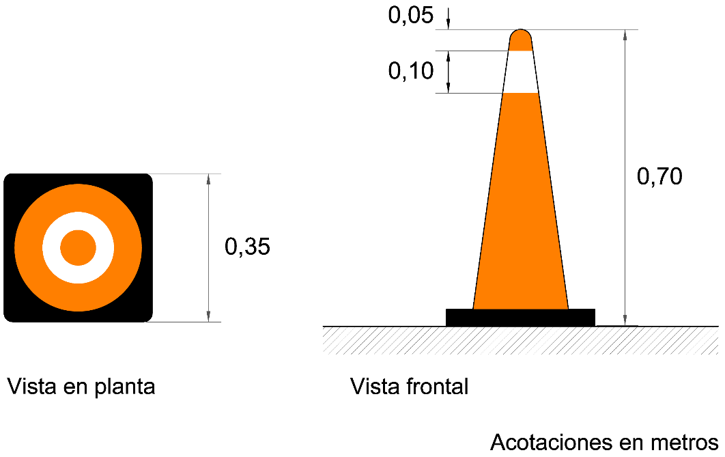
FIGURA 7.- Cono

7.8. Especificaciones y características de los tambos
Los tambos son dispositivos de forma sensiblemente cilíndrica, que se colocan a nivel del suelo para delimitar las zonas de trabajo y encauzar al tránsito vehicular hacia el carril adecuado o al flujo peatonal hacia el área destinada a su continuidad. Están hechos de un material semirrígido resistente a la intemperie y al impacto, de tal manera que no se deterioren ni causen daños a los usuarios de la vía. Se prohíbe colocar, sobre estos dispositivos, lastres como piedras, tabiques, costales o similares.
7.8.1. Tamaño del tambo
Los tambos tendrán una altura mínima de noventa (90) centímetros con un diámetro superior mínimo de cuarenta y cinco (45) centímetros, como se muestra en la figura 8. Esta figura es esquemática y se presenta sólo como ejemplo, de manera ilustrativa mas no limitativa.
7.8.2. Ubicación
Los tambos se colocarán en serie sobre superficies uniformes en zonas de obras viales para las siguientes dos condiciones: 1) para obras viales con duración menor a veinticuatro (24) horas y velocidad restringida en la zona de trabajo entre cincuenta (50) y ochenta (80) kilómetros por hora, y 2) para obras viales con duración mayor a veinticuatro (24) horas y velocidad restringida en la zona de trabajo igual a ochenta (80) kilómetros por hora o menor; el espaciamiento longitudinal entre ellos es como se indica en la tabla 6.
TABLA 6.- Espaciamiento longitudinal de los tambos
Velocidad restringida (Vzt) ^{[1]}  km/h |  | Vzt ≤ 40 | 50 < Vzt ≤ 60 | 70 < Vzt ≤ 80
Espaciamiento  m | En zonas de transición | 5 | 10 | 20
Espaciamiento  m | En zonas de trabajo, desviaciones y zonas de redireccionamiento | 10 | 20 | 40
[1] La velocidad restringida (Vzt) se determina como se indica en el inciso 9.1. de esta Norma.

7.8.3. Color
Los tambos serán del color naranja que esté dentro del área correspondiente definida por las coordenadas cromáticas presentadas en la tabla 5, con dos (2) franjas horizontales de película Tipo B de color blanco reflejante que cumpla con lo indicado en la NOM-034-SCT2/SEDATU-2022, Señalización y dispositivos viales para calles y carreteras o la que la sustituya, de quince (15) centímetros de ancho, colocadas alrededor del tambo a diez (10) centímetros de la parte superior del mismo y separadas quince (15) centímetros entre sí.
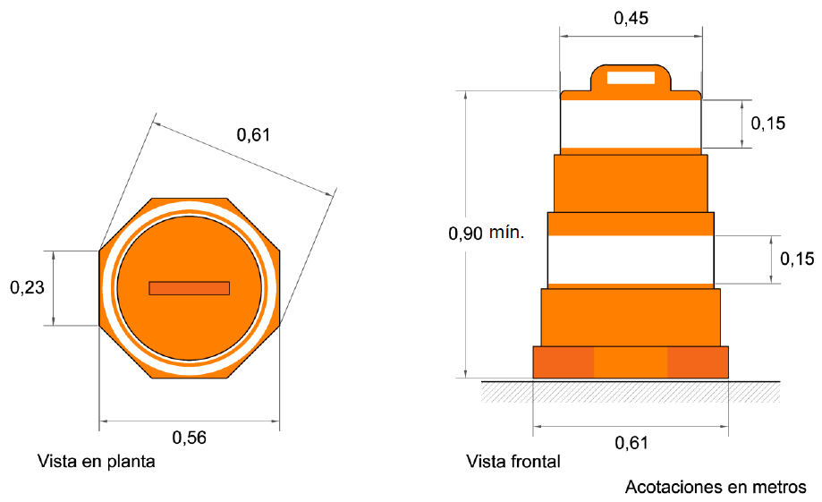
FIGURA 8.- Tambo

7.9. Especificaciones y características de los dispositivos luminosos
Los dispositivos luminosos son fuentes de luz que se utilizan durante la noche o cuando la claridad y la distancia disminuyen la visibilidad y es necesario llamar la atención e indicar la existencia de obstrucciones o peligros. Pueden ser linternas, lámparas de destello, lámparas para iluminación, flecheros luminosos o tableros de mensaje cambiable variable. No se permitirá el uso de mecheros o linternas de flama, debido a que dañan el entorno ambiental y pueden ocasionar incendios. Las figuras 9, 10 y 11 mostradas en este inciso son esquemáticas y se presentan sólo como ejemplos, de manera ilustrativa mas no limitativa.
7.9.1. Linternas
Las linternas son dispositivos emisores de luz (focos o LED's) que se utilizan como complemento de otros dispositivos de canalización, para delinear o hacer destacar las obstrucciones o peligros.
7.9.2. Lámparas de destello
Son elementos portátiles con luz intermitente de color ámbar que emiten destellos de corta duración. Sirven para prevenir a los usuarios de la existencia de un peligro durante la noche y otros períodos de baja luminosidad, en los que disminuye la visibilidad, colocándolas antes del punto de riesgo. La pantalla circular debe tener un diámetro mínimo de diez (10) centímetros. Estos dispositivos se colocarán a una altura mínima de uno coma veinte (1,20) metros sobre la superficie de rodadura, pudiendo ubicarse sobre las barreras o los tambos a que se refieren los incisos 7.5. y 7.8. de esta Norma, respectivamente.
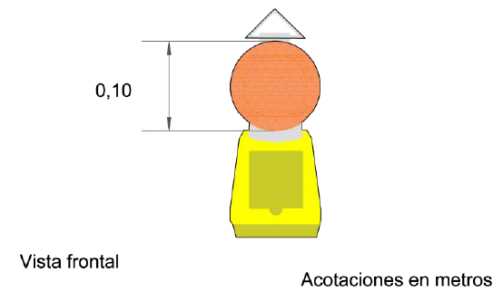
FIGURA 9.- Lámpara de destello
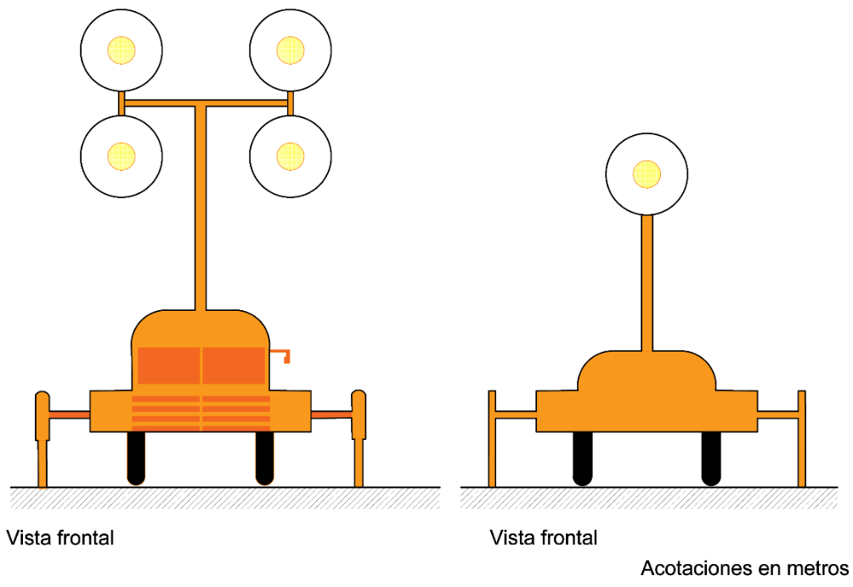
FIGURA 10.- Lámparas para iluminación
FIGURA 11.- Flecheros luminosos

7.9.3. Lámparas para iluminación
Son reflectores temporales fijos o móviles cuya función es iluminar la zona o tramo que se encuentra en reparación o construcción; dirigidos en el sentido de la circulación de manera que no deslumbren al conductor; en el caso de vías bidireccionales se colocan de forma transversal al eje de la vía. El haz luminoso debe ser dirigido hacia la zona de trabajo y su intensidad será la suficiente para el tipo de trabajo a efectuar.
7.9.4. Flecheros luminosos y tableros de mensaje cambiable variable
Los flecheros luminosos son diseñados para indicar mediante flechas la ruta de una desviación y los tableros de mensaje cambiable variable son señales que se utilizan para informar a los usuarios, mediante mensajes luminosos, sobre la realización de trabajos que afecten el arroyo vial, así como para transmitir recomendaciones útiles que faciliten la conducción segura y eficaz de los vehículos; se diseñan para mostrar uno o más mensajes que puedan ser cambiados según se requiera. Los flecheros luminosos se diseñarán de acuerdo con el tipo de maniobra que deberá realizar el tránsito en su paso por la zona de obra, para el caso de indicar desviaciones se usará la flecha que se muestra en el esquema a) de la figura 11 de forma estática o dinámica, y para indicar al tránsito que deberá circular por la extrema izquierda o derecha por la reducción de la sección transversal del arroyo vial se usará la flecha que se muestra el esquema b) de la misma figura. Estas señales pueden tener focos o LED’s que emitan luz intermitente o fija para formar la flecha, el texto o la señal restrictiva o preventiva que se requiera, en cuyo caso se deben diseñar de acuerdo con lo establecido en el manual vigente; su soporte debe ser móvil y se deben ubicar en los sitios estratégicos donde los conductores puedan tomar decisiones oportunas, pero en los que no interfieran la visibilidad de las otras señales verticales.
7.10. Especificaciones y utilización de las señales manuales
Las señales manuales que sujetan y operan personas conocidas como bandereros, previamente capacitados y con equipo adecuado de acuerdo con la Guía para Bandereros de la Secretaría de Comunicaciones y Transportes, son la señal portátil “ALTO/SIGA”, la “BANDERA” y el “BASTÓN LUMINOSO”, que se utilizan para indicar a los conductores que deben parar, avanzar o disminuir la velocidad, como se indica en las figuras 12 a 14 de esta Norma. Dichas señales deben cumplir y ser usadas conforme a lo establecido en los incisos 7.10.1. a 7.10.5. de esta Norma. En ningún caso podrán utilizarse muñecos o maniquíes en lugares donde se requiera controlar el tránsito con señales manuales.
7.10.1. Señal portátil ALTO/SIGA
Es una señal en forma octagonal de veinticinco (25) centímetros por lado, que en su anverso muestra una señal restrictiva SR-6 “ALTO” que cumpla con los requisitos de forma y color establecidos en la NOM-034-SCT2/SEDATU-2022, Señalización y dispositivos viales para calles y carreteras o la que la sustituya, como se muestra en la figura 12 de esta Norma. En su reverso, inscrito en el octágono, contiene un círculo verde reflejante con la leyenda “SIGA” hecha con letras de la misma altura que las de la leyenda “ALTO” y con un filete de un (1) centímetro de ancho a un (1) centímetro de la orilla del círculo, tanto las letras como el filete deben ser de color blanco reflejante. Los colores blanco, rojo y verde reflejantes que se utilicen en esta señal deben cumplir con lo indicado en esa Norma; las superficies del octágono que sobresalgan del círculo deben ser negras, como se muestra en la figura 13 de esta Norma. Esta señal puede contar con una asta o con un mango y siempre se debe usar en todas las zonas de obras viales de carreteras y vías urbanas que tengan una velocidad reglamentaria mayor de cincuenta (50) kilómetros por hora.
7.10.2. Bandera
De tela de fibra natural o sintética, roja o naranja fluorescente conforme al área correspondiente definida por las coordenadas cromáticas que se indican en la tabla 7 de esta Norma, de sesenta por sesenta (60x60) centímetros, acoplada a una asta de cien (100) centímetros de longitud. La bandera se puede usar en las zonas de obras viales de carreteras y vías urbanas que tengan una velocidad reglamentaria de cincuenta (50) kilómetros por hora o menor, en lugar de la señal portátil “ALTO/SIGA”, y en las zonas de obra donde los trabajos que se realicen sean de emergencia.
7.10.3. Bastón luminoso
Es un cilindro alargado que cuenta con lámparas o diodos luminosos y con una empuñadura en la parte inferior. El largo mínimo de la zona luminosa debe ser de cincuenta (50) centímetros, con un mango de veinte (20) centímetros y un diámetro de cinco (5) centímetros. El haz luminoso debe ser de color naranja o rojo; puede hacerse uso del bastón con opción de dos colores verde/rojo para una mayor claridad del mensaje que proporciona el banderero, siguiendo los principios para el uso del color de la señal “ALTO/SIGA”.
7.10.4. Banderero
El banderero utilizará el equipo de protección personal establecido en la Norma Oficial Mexicana NOM-031-STPS-2011, Construcción-Condiciones de seguridad y salud en el trabajo o la que la sustituya; portará un casco blanco y la ropa visibilidad clase 3 de acuerdo con lo indicado en la NMX-S-061-SCFI-2017, Seguridad-Ropa de alta visibilidad para uso profesional-Requisitos y métodos de prueba o la que la sustituya, color naranja o verde limón fluorescentes, conforme al área correspondiente definida por las coordenadas cromáticas presentadas en la tabla 7.
7.10.5. Utilización
La señal portátil “ALTO/SIGA”, que se debe usar en todas las zonas de obras viales de carreteras y vías urbanas que tengan una velocidad reglamentaria mayor de cincuenta (50) kilómetros por hora y la bandera, que se puede usar en lugar de la señal portátil “ALTO/SIGA”, en las zonas de obras viales de carreteras y vías urbanas que tengan una velocidad reglamentaria de cincuenta (50) kilómetros por hora o menor y en las zonas de obras viales donde se realicen trabajos de emergencia, se utilizarán como se indica en los incisos 7.10.5.1., 7.10.5.2. y 7.10.5.3. Para el caso del bastón luminoso, éste debe usarse en trabajos con horario nocturno o en condiciones climatológicas adversas que lo ameriten (neblina, tormentas, tolvaneras u otros factores que disminuyan la visibilidad).
TABLA 7.- Coordenadas que definen las áreas cromáticas para los colores de telas de alta visibilidad
Color | Coordenadas cromáticas
Color | Punto N° | x | y
Rojo | 1 | 0,655 | 0,345
Rojo | 2 | 0,570 | 0,340
Rojo | 3 | 0,595 | 0,315
Rojo | 4 | 0,690 | 0,310
Naranja fluorescente | 1 | 0,610 | 0,390
Naranja fluorescente | 2 | 0,535 | 0,375
Naranja fluorescente | 3 | 0,570 | 0,340
Naranja fluorescente | 4 | 0,655 | 0,345
Verde limón fluorescente | 1 | 0,387 | 0,610
Verde limón fluorescente | 2 | 0,356 | 0,494
Verde limón fluorescente | 3 | 0,398 | 0,452
Verde limón fluorescente | 4 | 0,460 | 0,540

7.10.5.1. Para indicar un alto al tránsito, el banderero se colocará de frente a la circulación vehicular o peatonal y mostrará hacia el tránsito la cara “ALTO” de la señal “ALTO/SIGA”, o extenderá el asta de la bandera o el bastón luminoso horizontalmente de manera que toda su área esté visible debajo del asta y, en tales casos, levantará la mano libre mostrando la palma hacia el tránsito, como se indica en la figura 12 de esta Norma.
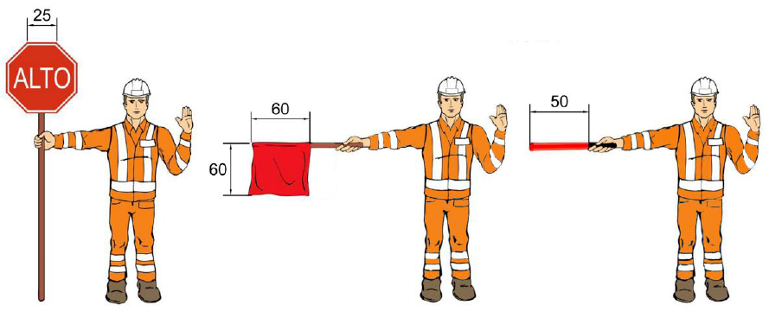
FIGURA 12.- Para detener el tránsito

7.10.5.2. Para indicarle al tránsito detenido que puede avanzar, el banderero, de frente a la circulación vehicular o peatonal, mostrará hacia el tránsito la cara “SIGA” de la señal “ALTO/SIGA”, o bajará su bandera o el bastón luminoso y, en tales casos, indicará a los usuarios, moviendo la mano libre de un lado a otro, que pueden avanzar, como se muestra en la figura 13 de esta Norma.
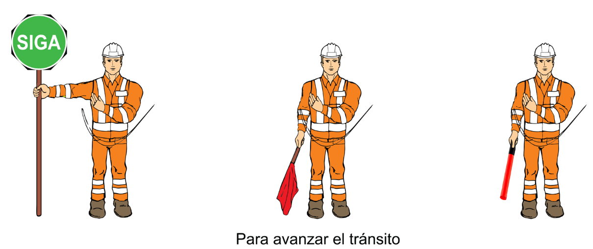
FIGURA 13.- Para avanzar el tránsito

7.10.5.3. Para indicarle a los usuarios que tengan precaución, el banderero, de frente a la circulación vehicular o peatonal, mostrará hacia el tránsito la cara “SIGA” de la señal “ALTO/SIGA” y oscilará la mano libre de abajo hacia arriba, u oscilará la bandera o el bastón luminoso de abajo hacia arriba sin rebasar la altura del hombro, para indicar a los usuarios que disminuyan su velocidad, como se muestra en la figura 14 de esta Norma.
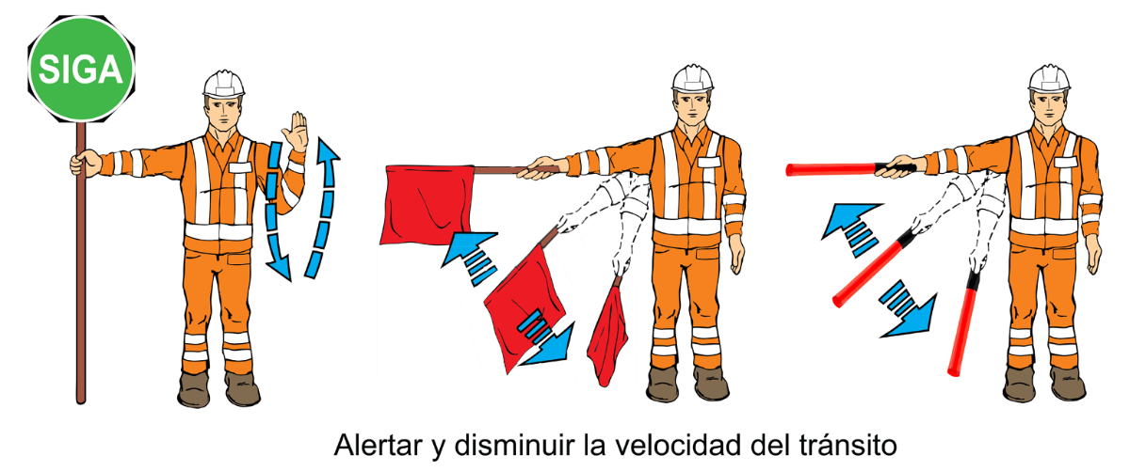
FIGURA 14.- Para alertar y disminuir la velocidad del tránsito

7.11. Especificaciones y utilización de los semáforos
Son dispositivos portátiles de operación sincronizada cuyo propósito es controlar el paso de los vehículos en las zonas de obras viales. Las características y dimensiones de la cabeza del semáforo deben ser las establecidas en la NOM-034-SCT2/SEDATU-2022, Señalización y dispositivos viales para calles y carreteras o la que la sustituya.
7.12. Especificaciones y características de los cercos
Son dispositivos a base de malla, cintas o tapiales, predominantemente del mismo color que los conos a que se refiere el Inciso 7.7.3. de esta Norma en el caso de las mallas y de las cintas, que se colocan para delimitar las zonas de trabajo y encauzar al tránsito. Las mallas y cintas están hechas de materiales plásticos flexibles y los tapiales de materiales rígidos y resistentes a la intemperie, de tal manera que no se deterioren ni causen daño a los vehículos o peatones. Las figuras 15, 16 y 17 mostradas en este inciso son esquemáticas y se presentan sólo como ejemplos, de manera ilustrativa mas no limitativa.
7.12.1. Malla
Se usa para cercar el perímetro de un área de labores e impide el paso de peatones; puede ser utilizada como parte de los tapiales y sujetarse mediante balizas delineadoras, mismas que se refieren en el inciso 7.14. de esta Norma.
7.12.1.1. Forma y tamaño
Con ancho mínimo de uno coma dos (1,2) metros, con orificios rectangulares de entre uno (1) a diez (10) centímetros de ancho, de color naranja.
7.12.1.2. Ubicación
La malla se coloca en las zonas de obras viales urbanas.
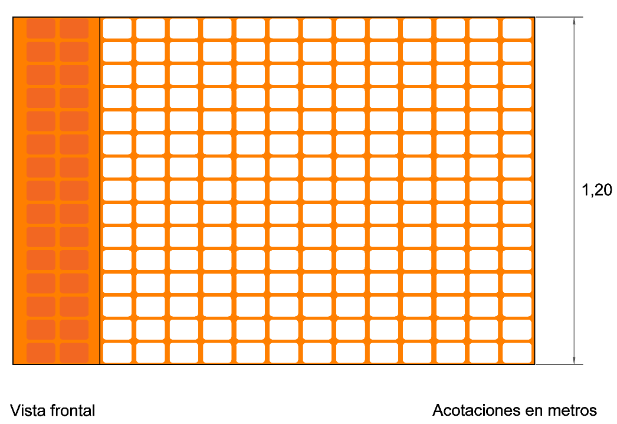
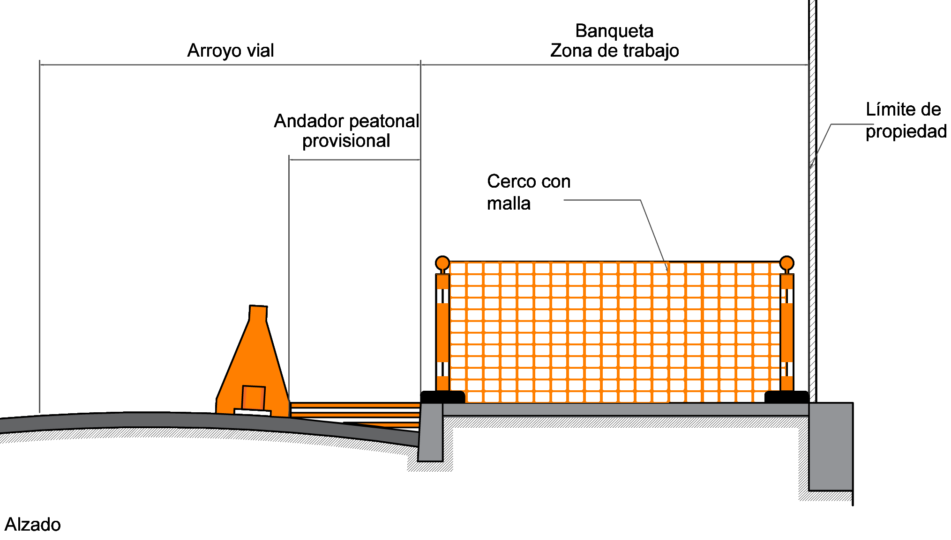
FIGURA 15.- Malla

7.12.2. Cinta de acordonamiento
Con un ancho de mínimo diez (10) centímetros. Se coloca en circulaciones peatonales para impedir el paso a un área de labores, manteniendo una distancia segura. Su uso se justifica sólo cuando la duración de los trabajos a realizar es de corta duración.
Se coloca en las cercanías de las áreas de labores de obra siendo un elemento preventivo a fin de desviar los flujos peatonales que pudiesen converger en el sitio de las zonas de obra en vías urbanas, sobre todo en vías peatonales y banquetas; pudiendo sujetarse mediante balizas delineadoras, que se refieren en el inciso 7.14. de esta Norma.
Debe ser de color amarillo o naranja que estén dentro de las áreas correspondientes definidas por las coordenadas cromáticas señaladas en la tabla 5 de esta Norma, con textos repetitivos alusivos a la instrucción “NO PASE - ZONA DE OBRA” o “NO PASE - PRECAUCIÓN” con letras mayúsculas de color negro.
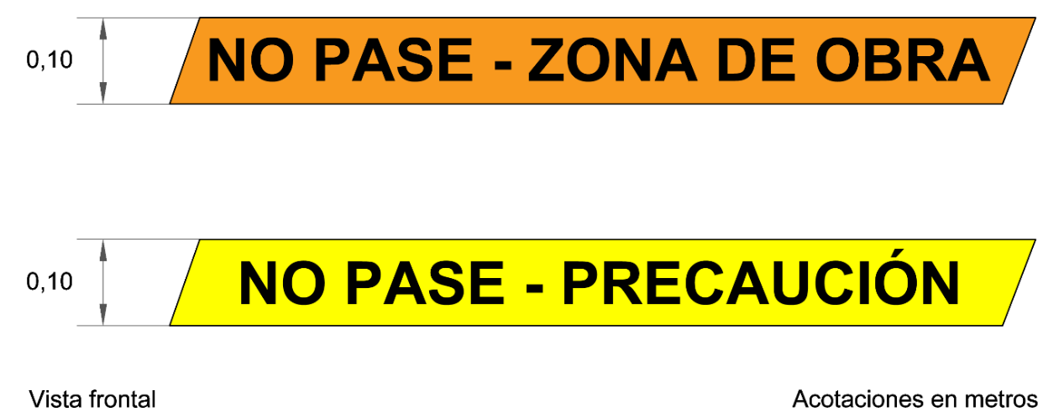
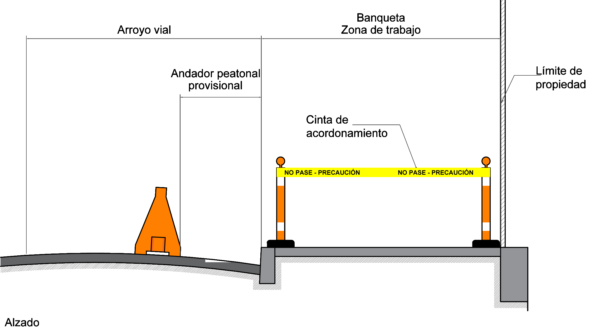
FIGURA 16.- Cinta de acordonamiento

7.12.3. Tapial fijo
Impide el paso de peatones y vehículos al sitio de la obra o excavación y previene que elementos o escombros salgan del área de trabajo; delimita las áreas de circulación peatonal cuando las banquetas se encuentran bloqueadas por trabajos en las zonas de obras viales.
7.12.3.1. Forma y tamaño
Son elementos fijos y cerrados que pueden estar compuestos por postes con láminas, madera o malla ciclónica con cintas plásticas intercaladas. Son elementos con un mínimo de altura de dos coma cuatro (2,4) metros.
7.12.3.2. Ubicación
Se coloca alrededor de obras o excavaciones de más de un (1) metro de profundidad. Cuando la obra o excavación se realice en el arroyo vial, el tapial puede invadir una franja no superior a cincuenta (50) centímetros sobre la banqueta.
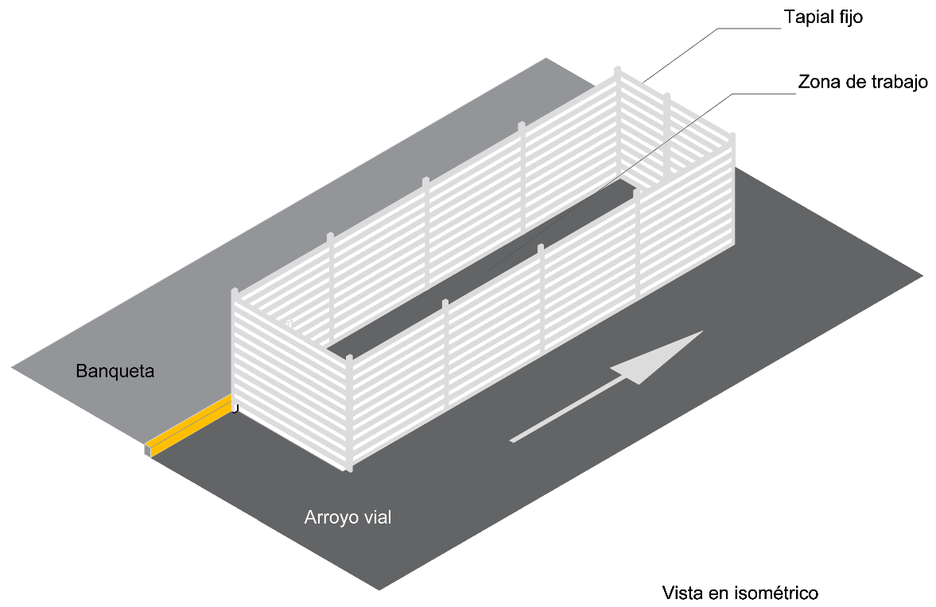
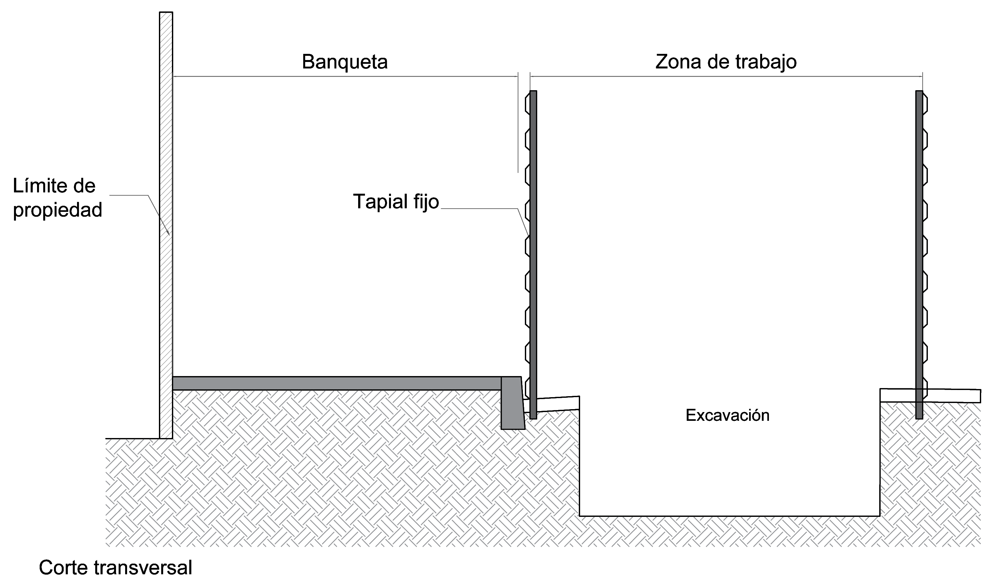
FIGURA 17.- Tapial fijo
7.13. Especificaciones y características de la baliza temporal
Las balizas temporales son dispositivos para encauzar la circulación y el sentido de vehículos y ciclistas que comparten el arroyo vial en la zona de influencia del área de trabajo; se colocan a nivel de superficie de rodadura para delimitar secciones viales para la circulación de vehículos o ciclistas. Están hechos de un material semirrígido resistente a la intemperie, al impacto y aplastamiento, de tal manera que no se deterioren ni causen daños a los peatones, ciclistas o vehículos.
7.13.1. Forma y tamaño
Las balizas temporales son elementos rectangulares o trapezoidales de dimensiones mínimas de treinta (30) centímetros y máximas de cuarenta (40) centímetros de altura y una base de apoyo de dimensiones tales que asegure su estabilidad. La figura 18 mostrada en este inciso es esquemática y se presenta sólo como ejemplo, de manera ilustrativa mas no limitativa.
7.13.2. Ubicación
Las balizas temporales se colocan perpendiculares a la circulación y cuantas sean necesarias a lo largo del área de trabajo, en los límites y dentro de la zona de obras en vías urbanas. Para marcar el estrechamiento o desvío de una circulación, se instalan en ambas orillas a dos (2) metros de distancia entre sí; cuando se utilizan en curvas deben ir, en toda su extensión, en el costado exterior. Su fijación a la superficie se realizará mediante elementos adhesivos.
7.13.3. Color
Las balizas temporales serán del color naranja que esté dentro del área correspondiente definida por las coordenadas cromáticas presentadas en la tabla 5 y llevarán por lo menos tres franjas de película Tipo B de color blanco reflejante que cumpla con lo indicado en la NOM-034-SCT2/SEDATU-2022, Señalización y dispositivos viales para calles y carreteras o la que la sustituya, de cinco (5) centímetros de ancho, colocadas horizontalmente en secciones.
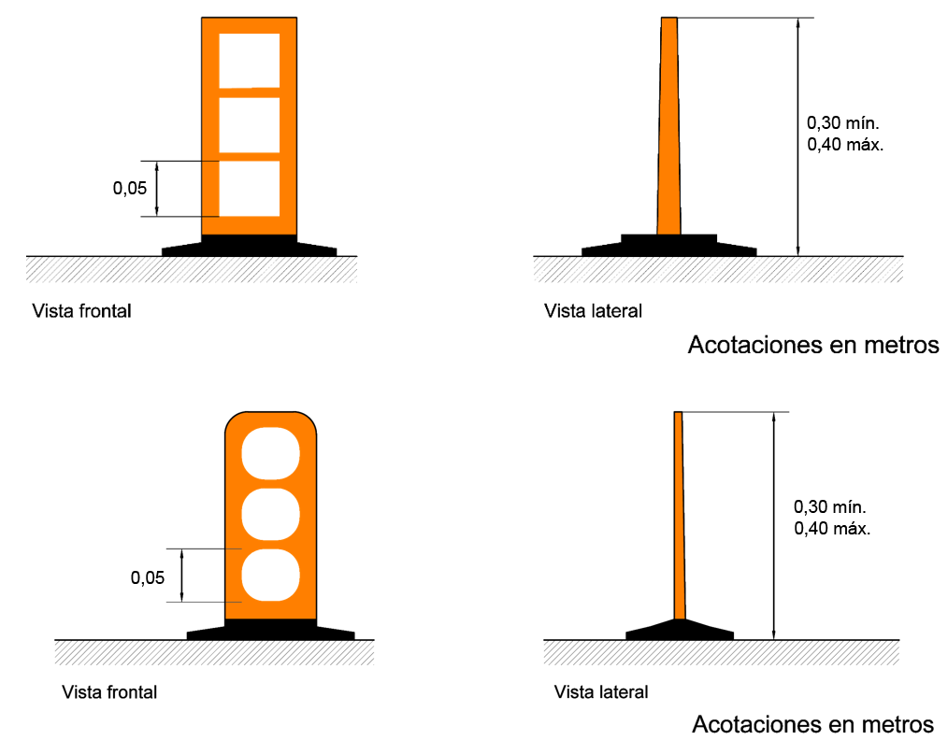
FIGURA 18.- Baliza temporal
7.14. Especificaciones y características de las balizas delineadoras
Las balizas delineadoras son dispositivos verticales que se utilizan para delimitar o encauzar circulaciones peatonales; de forma independiente o acompañadas de malla, referida en el inciso 7.12.1. o cinta de acordonamiento referida en el inciso 7.12.2. de esta Norma.
7.14.1. Forma y tamaño
Las balizas delineadoras son postes cilíndricos de cuando menos noventa (90) centímetros de altura y una base de apoyo de dimensiones tales que asegure su estabilidad, no menor a treinta (30) centímetros de diámetro, y un elemento en su parte superior que permita la sujeción de una malla o de una cinta de acordonamiento como se muestra en la figura 19 de esta Norma. Esta figura es esquemática y se presenta sólo como ejemplo, de manera ilustrativa mas no limitativa.
Están hechos de un material semirrígido resistente a la intemperie y al impacto, de tal manera que no se deterioren ni causen daños a los peatones.
7.14.2. Ubicación
Las balizas delineadoras se colocan en serie en los límites y dentro de la zona de obras en vías urbanas. Para marcar el estrechamiento de una vía se instalan en ambas orillas a cinco (5) metros de distancia entre sí; cuando se utilizan en curvas deben ir, en toda su extensión, en el costado exterior.
7.14.3. Color
Las balizas delineadoras serán del color naranja que esté dentro del área correspondiente definida por las coordenadas cromáticas presentadas en la tabla 5 y llevarán al menos una franja de película Tipo B de color blanco reflejante que cumpla con lo indicado en la NOM-034-SCT2/SEDATU-2022, Señalización y dispositivos viales para calles y carreteras o la que la sustituya, de cinco (5) centímetros de ancho como mínimo.
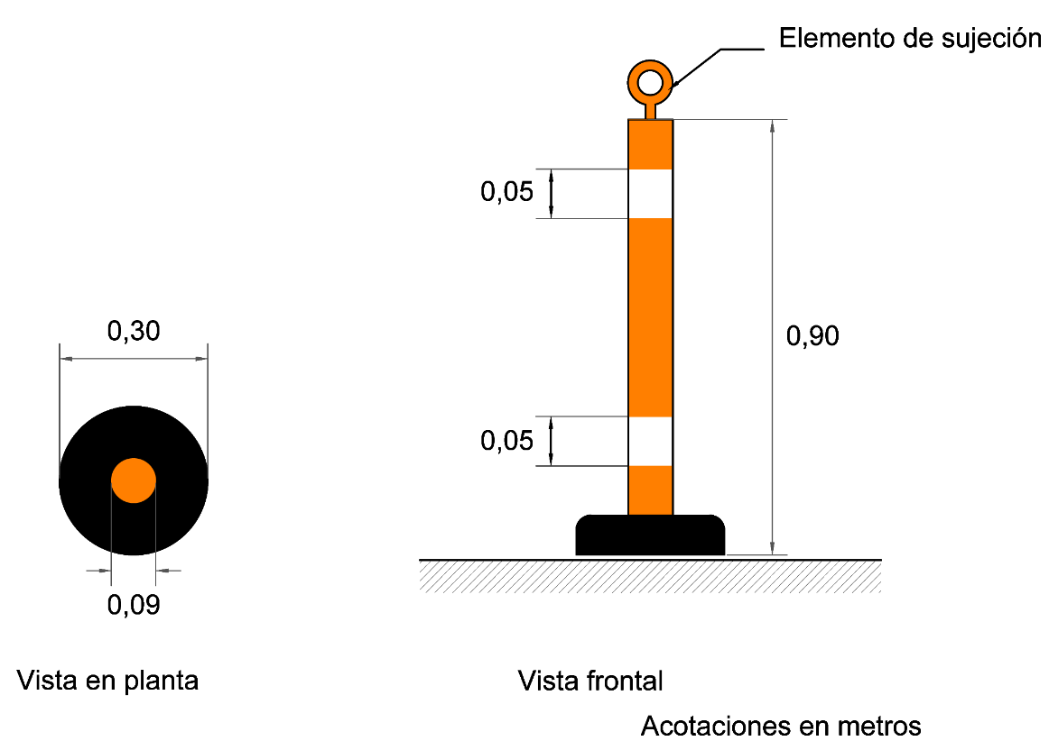
FIGURA 19.- Baliza delineadora
7.15. Especificaciones y características de las barreras peatonales
La barrera peatonal delimita las áreas de circulación peatonal cuando las banquetas se encuentran bloqueadas por trabajos en las zonas de obras viales. Tiene por objeto separar los flujos peatonales tanto de la actividad del sitio de la zona de trabajo, como del tránsito vehicular adyacente en vías secundarias y peatonales. El trazo de la circulación peatonal temporal debe tomar en cuenta las necesidades de personas con movilidad limitada y personas con discapacidad.
7.15.1. Forma y tamaño
Son elementos de mínimo un (1) metro de alto y uno coma seis (1,6) metros de largo; su diseño debe permitir que sean apilados. Son de material plástico o rígido tubular, generalmente de acero. La altura de la barrera sin los soportes debe ser mayor a cero coma ocho (0,8) metros o igual. La figura 20 mostrada en este inciso es esquemática y se presenta sólo como ejemplo, de manera ilustrativa mas no limitativa.
7.15.2. Ubicación
La barrera peatonal se coloca en la circulación peatonal adyacente a la zona de trabajo en vías urbanas. Cuando las barreras se instalan a lo largo de excavaciones de más de un (1) metro de profundidad deben estar al menos tres (3) metros del borde de la excavación.
La circulación peatonal temporal no debe tener un ancho menor a uno coma ocho (1,8) metros y cuando sea posible deben tener un ancho igual a la banqueta que se encuentra bloqueada, eliminando el área de estacionamiento o primer carril de circulación sobre el arroyo vial para tal efecto.
En algunos casos se debe proveer de una zona de seguridad entre la barrera peatonal y el tránsito vehicular de por lo menos un (1) metro y en dicha zona de seguridad, contiguos a las barreras, deben ser colocados otros dispositivos como tambos o barreras canalizadoras.
En zonas de trabajo de duración prolongada con presencia de altos volúmenes peatonales (mayor que veintidós (22) personas por minuto) se deben sustituir por el uso de tapiales fijos.
7.15.3. Color
Deben ser de color naranja que esté dentro del área correspondiente definida por las coordenadas cromáticas presentadas en la tabla 5 y deben tener preferentemente elementos en franjas de película Tipo B de color blanco reflejante que cumpla con lo indicado en la NOM-034-SCT2/SEDATU-2022, Señalización y dispositivos viales para calles y carreteras o la que la sustituya.
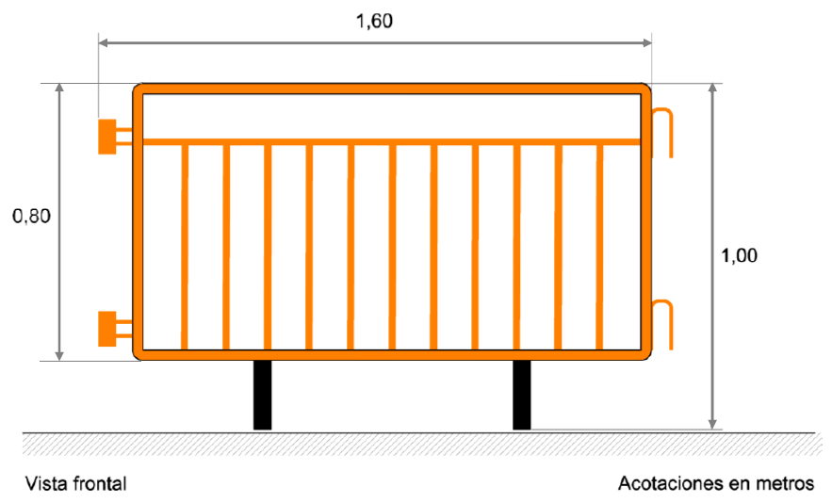
FIGURA 20.- Barrera de protección peatonal

7.16. Especificaciones y características de la rampa temporal
La rampa temporal permite garantizar a los peatones, especialmente a aquellos con movilidad limitada o discapacidad física temporal o permanente, una superficie segura y libre de obstáculos para salvar las diferencias de nivel en las circulaciones temporales derivadas de las zonas de obras viales, por ejemplo, entre la banqueta y el arroyo vial, cuando la ruta peatonal natural es desviada.
7.16.1. Forma y tamaño
Son tableros rectangulares con una pendiente preferente del seis (6) por ciento y máxima del ocho (8) por ciento, que pueden estar conformados por una rampa sencilla o bien conectada a una plataforma de acceso; esta última con un ancho mínimo libre de uno coma cinco (1,5) metros. Este elemento debe tener una superficie antiderrapante, firme y nivelada. Las figuras 21 y 22 mostradas en este inciso son esquemáticas y se presentan sólo como ejemplo, de manera ilustrativa mas no limitativa.
7.16.2. Ubicación
La rampa peatonal se coloca en el punto del desvío donde los peatones tienen que ascender o descender de la banqueta debido al redireccionamiento del flujo peatonal aledaño a las zonas de obra en vías urbanas.
7.16.3. Color
Con franjas de diez (10) centímetros de ancho intercaladas en color naranja y blanco.
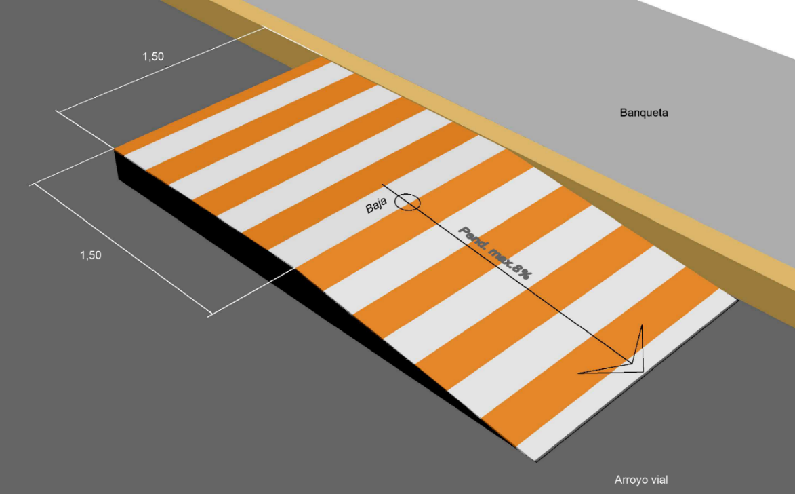
FIGURA 21.- Rampa temporal con plataforma de acceso

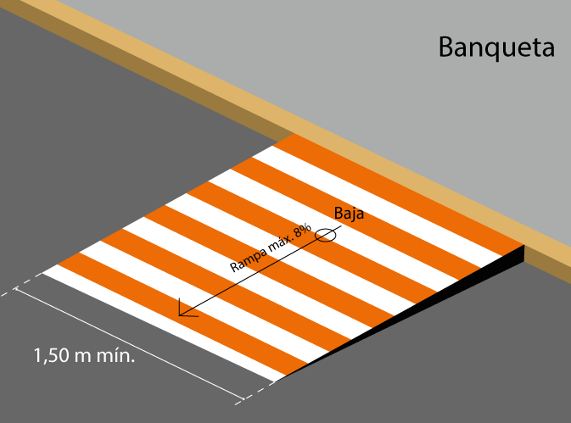
FIGURA 22.- Rampa temporal sencilla

7.17. Especificaciones y características del cubrezanjas
Es un elemento en forma de placa para cubrir zanjas y pequeñas aberturas sobre la superficie de la banqueta o del arroyo vial que sirve para brindar un paso firme y seguro para la circulación peatonal y vehicular, en tramos en los que no es posible cerrar o desviar dicha circulación.
7.17.1. Forma y tamaño
Su longitud, ancho y espesor varían en función de la superficie o irregularidad a cubrir, del ancho y profundidad de la zanja, de la carga a la cual estará sujeto y de la naturaleza del material que se excave. El ancho de la superficie de apoyo nunca deberá ser menor de quince (15) centímetros a ambos lados de la zanja. Pueden ser de diferentes materiales, siempre y cuando se cumplan los requerimientos de diseño. La figura 23 mostrada en este inciso es esquemática y se presenta sólo como ejemplo, de manera ilustrativa mas no limitativa.
La parte inferior de la placa debe tener topes a los lados de la zanja para evitar que se deslice con el paso de los usuarios en su superficie y su parte superior debe ser antiderrapante.
7.17.2. Ubicación
Se coloca sobre zanjas y aberturas en las circulaciones peatonales y vehiculares aledañas a zonas de obra en vías urbanas.
7.17.3. Color
Con rayas diagonales de cuarenta (40) centímetros de ancho con una inclinación de cuarenta y cinco (45) grados, intercaladas en color naranja y blanco, conforme a las áreas correspondientes definidas por las coordenadas cromáticas de la tabla 5 de esta Norma y de la tabla 16 de la NOM-034-SCT2/SEDATU-2022, Señalización y dispositivos viales para calles y carreteras o la que la sustituya, respectivamente. En el caso de los cubrezanjas que se coloquen en el arroyo vial, la pintura será reflejante.
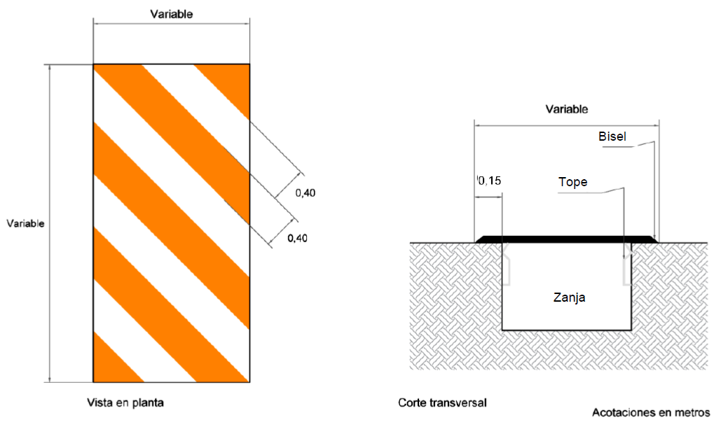
FIGURA 23.- Cubrezanjas

7.18. Especificaciones y características del pasacables
Es un dispositivo que cubre los cables eléctricos para brindar a los peatones y vehículos una superficie segura, libre de obstáculos a fin de evitar tropezones y accidentes.
7.18.1. Forma y tamaño
El dispositivo de aplicación peatonal se compone de una estructura modular de sección transversal trapecial con dimensiones mínimas de veinticinco (25) centímetros de ancho, un (1) metro de largo y máximo cinco (5) centímetros de alto; con superficie externa antiderrapante; cuando el tránsito sobre el elemento es intenso se debe fijar con tornillos o clavos. El dispositivo de aplicación vehicular también se compone de una estructura modular de sección en arco con dimensiones mínimas de veinticinco (25) centímetros de ancho, uno coma dos (1,2) metros de largo y máximo seis (6) centímetros de alto; con superficie externa antiderrapante; cuando el tránsito sobre el elemento es intenso se debe fijar con tronillos o clavos. Los dibujos de la figura 24 mostrados en este inciso son esquemáticos y se presentan sólo como ejemplo, de manera ilustrativa mas no limitativa.

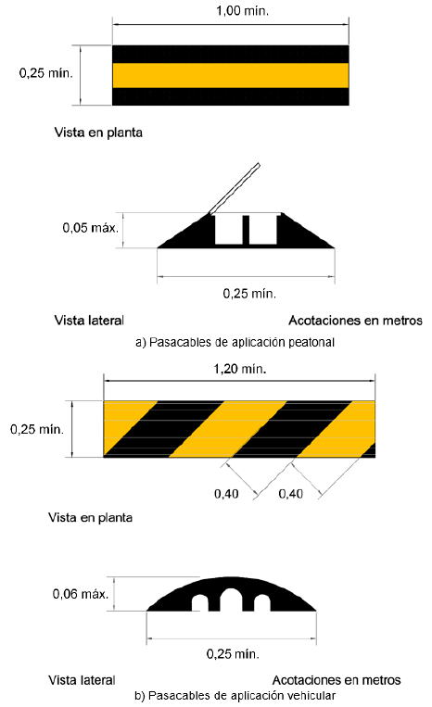

FIGURA 24.- Pasacables
7.18.2. Ubicación
El pasacables se coloca en las circulaciones peatonales y vehiculares adyacentes a zonas de obras en vías urbanas en los puntos en que los cables de la maquinaria o equipo obstaculizan el paso seguro de los peatones o vehículos.
7.18.3. Color
Para la colocación en banquetas, el cuerpo del dispositivo deberá ser negro, mientras que la tapa del conducto de los cables será amarillo; en el caso del dispositivo para circulaciones vehiculares, se deben pintar franjas diagonales, alternadas de color negro y amarillo reflejante, de cuarenta (40) centímetros de ancho, inclinadas a cuarenta y cinco (45) grados, que cumplan con las coordenadas cromáticas establecidas en la tabla 5 de esta Norma.
7.19. Otros dispositivos de canalización
La utilización de dispositivos de canalización diferentes a los indicados en esta Norma, debe ser aprobada por la autoridad responsable de la carretera o vía urbana, previo acuerdo con la Dirección General de Servicios Técnicos de la Secretaría de Infraestructura, Comunicaciones y Transportes y con la Coordinación General de Desarrollo Metropolitano y Movilidad de la Secretaría de Desarrollo Agrario, Territorial y Urbano.
7.20. Equipo de protección para los trabajadores en el área de labores
Todos los trabajadores que se encuentren en el área de labores portarán el siguiente equipo de protección personal: casco contra impactos, chaleco reflejante y calzado contra impactos; los trabajadores que requieran equipo especial, como es entre otros: anteojos de protección, tapones auditivos y guantes, deberá cumplir con las características establecidas en la Norma Oficial Mexicana NOM-031-STPS-2011, Construcción-Condiciones de seguridad y salud en el trabajo o la que la sustituya, además, para el caso particular de los chalecos reflejantes y en su caso la vestimenta necesaria para realizar trabajos especializados, éstos deberán cumplir con las especificaciones establecidas en la Norma Mexicana NMX-S-061-SCFI-2017, Seguridad – Ropa de alta visibilidad para uso profesional – Requerimientos y métodos de prueba o la que la sustituya, de acuerdo con el nivel de exposición al riesgo.
7.21. Retiro de los dispositivos de canalización y protección
Tan pronto se concluyan los trabajos de construcción, modernización, rehabilitación, conservación o mantenimiento, sean recibidos por la autoridad responsable de la carretera o vía urbana y se haya deshabilitado la zona de obra, los correspondientes dispositivos de canalización y protección en zonas de obras deben ser retirados, para proceder inmediatamente a reponer los dispositivos de protección originales o implementar los nuevos dispositivos de protección que haya establecido el proyecto ejecutivo autorizado de la obra.
8. Especificaciones y características de las estructuras de soporte para señales verticales
Las especificaciones y características de las estructuras de soporte para señales verticales son las indicadas en el inciso 6.8. de la NOM-034-SCT2/SEDATU-2022, Señalización y dispositivos viales para calles y carreteras o la que la sustituya.
9. Proyecto de señalamiento y dispositivos de protección en zonas de obras viales
Para la ejecución de trabajos de construcción, modernización, rehabilitación, conservación o mantenimiento de una carretera o una vía urbana, se debe realizar el proyecto ejecutivo de señalamiento y dispositivos de protección para la zona de obra del tramo que sea afectado por dichos trabajos, según se indique en las especificaciones de construcción de la obra, que sea aprobado por la autoridad responsable de la carretera o vía urbana.
El proyecto ejecutivo debe incluir la configuración de la zona de obra y la determinación de la velocidad máxima que se permitirá para que los vehículos transiten por el área de circulación de la zona de trabajo o por la desviación, es decir, la velocidad restringida.
La configuración de la zona de obra es muy importante para guiar al tránsito adecuadamente y resguardar la integridad física de los usuarios de la carretera o vía urbana, así como del personal que labore en la obra y depende de la geometría de la carretera o vía urbana, de la afectación a sus carriles de circulación que ocasionen los trabajos de construcción, modernización, rehabilitación, conservación o mantenimiento y de las velocidades máximas que se permitan para que los vehículos circulen por las zonas de transición, de trabajo y desviaciones, por lo que cada caso es particular.
Para dimensionar las diferentes zonas que integran la zona de obra se deben atender los criterios generales que se indican a continuación:
9.1. Determinación de la velocidad restringida (Vzt)
La velocidad restringida que se permita desde el inicio de la zona de transición o de la desviación hasta la terminación de la zona de trabajo o de la desviación, se determina mediante la siguiente expresión:
Donde:
 | = | Velocidad restringida en las zonas de transición y de trabajo o en la desviación, aproximada a la decena inmediata inferior, (km/h)
 | = | Velocidad de operación en el tramo de la carretera o vía urbana, donde se ejecutarán los trabajos de construcción, modernización, rehabilitación, conservación o mantenimiento, (km/h)
 | = | Factor de afectación por ubicación de la zona de trabajo, que se obtiene de la tabla 8 para carreteras y vías urbanas de un carril por sentido de circulación o de la tabla 9 de esta Norma para carreteras y vías urbanas de dos o más carriles por sentido de circulación, (adimensional)

TABLA 8.- Factor de afectación por ubicación de la zona de trabajo en carreteras o vías urbanas de un carril por sentido de circulación
UBICACIÓN DE LOS TRABAJOS | DIAGRAMA DE AFECTACIÓN | FACTOR DE AFECTACIÓN (f) ADIMENSIONAL
Marginales al arroyo vial | 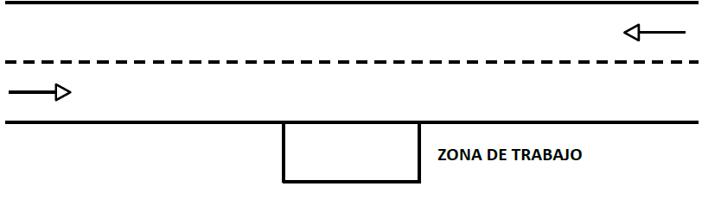 | 0,8
En el arroyo vial | 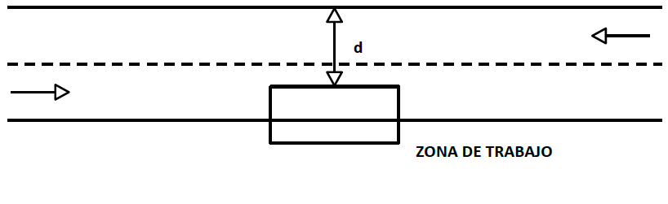 | Valor "d"
En el arroyo vial |  | 7,0 m | 6,0 m | 5,4 m
En el arroyo vial |  | 0,7 | 0,6 | 0,5
En el arroyo vial | 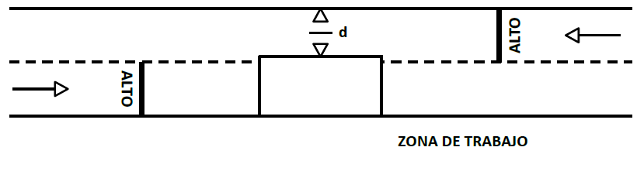 | Valor "d"
En el arroyo vial |  | 3,5 m | 3,0 m | 2,7 m
En el arroyo vial |  | 0,6^{[1]} | 0,5^{[1]} | 0,4^{[1]}
En el arroyo vial | 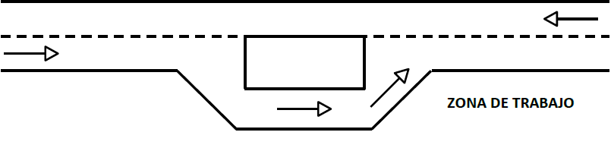 | 0,5^{[2]}
[1] Operación de un carril para los dos sentidos de circulación, controlando el paso con bandereros o semáforos.
[2] O menor, conforme al grado de curvatura de las desviaciones como se indica en la tabla 9 de esta Norma.

TABLA 9.- Factor de afectación por ubicación de la zona de trabajo en carreteras o vías urbanas de dos o más carril por sentido de circulación
UBICACIÓN DE LOS TRABAJOS |  | DIAGRAMA DE AFECTACIÓN | FACTOR DE AFECTACIÓN (f) ADIMENSIONAL
Marginales sin reducir el ancho del arroyo vial |  | 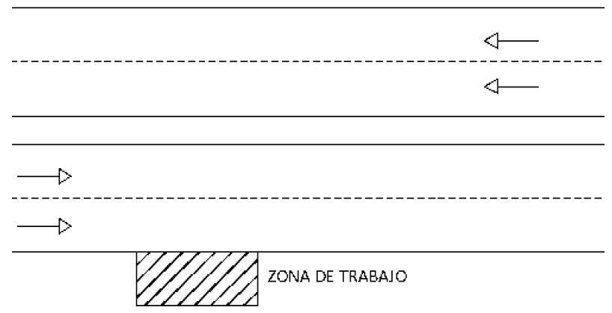 | 0,8
En el arroyo vial | Afectación parcial | 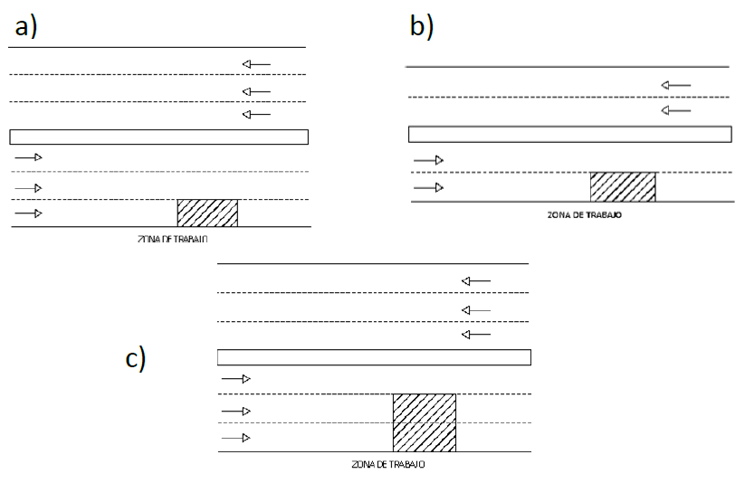 | Porcentaje de carriles afectados
En el arroyo vial | Afectación parcial |  | a)  30% | b)  50% | c)  mayor de 50%
En el arroyo vial | Afectación parcial |  | 0,7 | 0,6 | 0,5
En el arroyo vial | Afectación total | 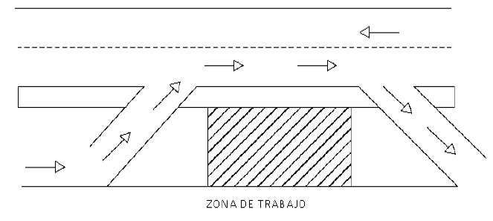 | 0,5^{[1]}
En el arroyo vial | Afectación total | 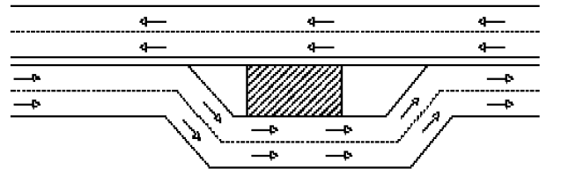 | 0,7^{[1]}
[1] O menor, conforme al grado de curvatura de las desviaciones y las condiciones de la superficie de rodadura. En función del grado máximo de curvatura en las desviaciones, la velocidad restringida será la siguiente:
G_{máx} V_{zt}
60 30 km/h
30 40 km/h
17 50 km/h
11 60 km/h
7,5 70 km/h
5,5 80 km/h
4 90 km/h
Grado máximo de curvatura, G_{máx}: es el que permite a un vehículo recorrer con seguridad una curva con la sobreelevación máxima y el coeficiente de fricción establecido para la velocidad de proyecto. Se calcula con la siguiente expresión matemática:
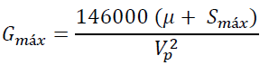
Donde:
G_{máx} = Grado máximo de curvatura, en grados
S_{máx} = Sobreelevación máxima, en valor absoluto
μ = Coeficiente de fricción transversal, adimensional
V_{p} = Velocidad de proyecto, en km/h

9.2. Zona de información
La zona de información que antecede a la zona de transición debe tener una longitud (Li) suficiente para informar a los usuarios con la anticipación debida, que adelante de su trayecto existe una zona donde se ejecutan trabajos que afectan la circulación normal de la carretera o vía urbana, por lo que es necesario instalar la señalización que indique a los conductores las precauciones, restricciones y guías, a su paso por ésta y que se debe reducir gradualmente la velocidad, en virtud de que la operación del tránsito se modificará por la reducción de la sección transversal, desvíos u otras situaciones. Esta longitud (Li) depende de las características físicas, geométricas y operacionales del tramo y su zona de influencia, así como de la diferencia de velocidades entre la velocidad en la carretera o vía urbana y la velocidad restringida en la zona de trabajo.
Se debe considerar en la zona de información la longitud de las curvas horizontales, ya que en éstas no se deben colocar señales, así como la de las zonas donde no sea posible la colocación de señales de protección en zonas de obra, debido a la existencia de señales necesarias para la operación normal de la carretera o vía urbana.
La señalización debe instalarse de acuerdo con criterios ingenieriles, los cuales se indican a continuación:
9.2.1. Las señales verticales se deben colocar en tramos de tangente horizontal.
9.2.2. La separación entre las señales verticales será como mínimo la establecida en la tabla 10 de esta Norma.
9.2.3. Al inicio de la zona de información se debe colocar una señal informativa (SIP) “PRINCIPIA TRAMO EN REPARACION A xx m” y en donde termina una señal restrictiva (SRP-9) “VELOCIDAD” que indique la velocidad restringida (Vzt), ya sea al inicio de la zona de transición, en el caso de que se reduzca la sección transversal, o donde inicie la zona de trabajo, como se muestra en la figura 25.
TABLA 10.- Separación entre señales
Velocidad ^{[1]}  km/h | 30 | 40 | 50 | 60 | 70 | 80 | 90 | 100 | 110
Distancia  m | 30 | 45 | 65 | 85 | 110 | 140 | 170 | 205 | 245
[1] Se utilizará la velocidad reglamentaria indicada en el señalamiento del tramo de la carretera o vía urbana donde se ubicará la zona de obra.

9.2.4. En la zona de información se debe considerar la instalación alternada de señales restrictivas (SRP-9) “VELOCIDAD”, señales preventivas (SPP) y señales informativas (SIP), de tal manera que se reduzca gradualmente la velocidad en la carretera o vía urbana, preferentemente en intervalos de 20 km/h hasta llegar a la velocidad restringida (Vzt) al inicio de la zona de transición y entre éstas se colocarán las señales necesarias para prevenir de los riesgos que se requieran señalar e indicar con tableros adicionales y señales informativas (SIP) las distancias a la zona de trabajo, como se muestra en la figura 26.
9.2.5. Se deben considerar las variaciones del volumen de tránsito para prever que las filas que se puedan formar debido a las obras, no sobrepasen la señal informativa (SIP) que define el inicio de la zona de información.
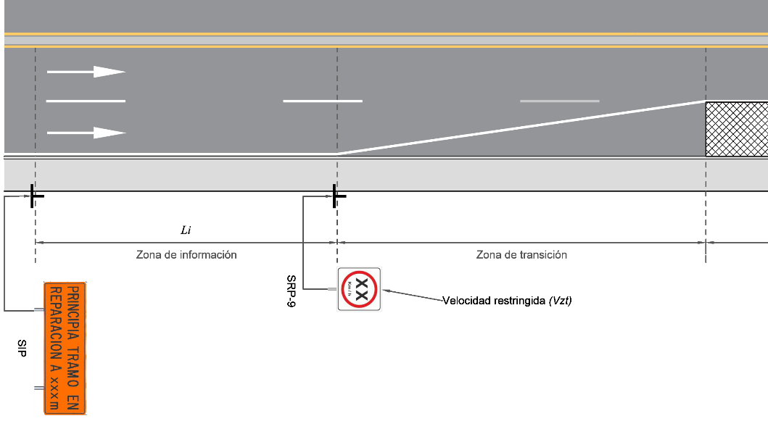
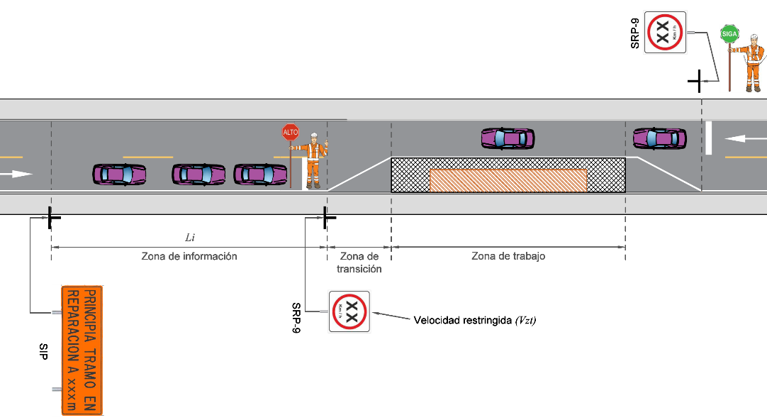
FIGURA 25.- Señales verticales en la zona de información

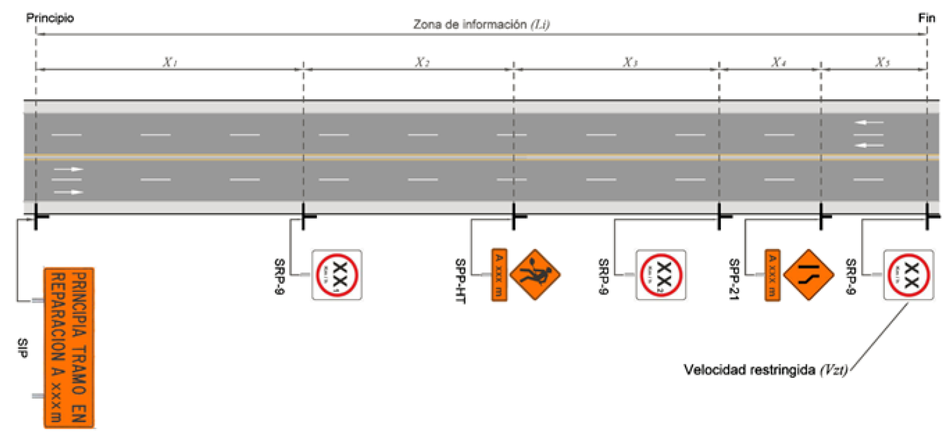
FIGURA 26.- Señales verticales que indican el principio y fin de la zona de información
9.2.6. El señalamiento en la zona de información se debe integrar al señalamiento existente de la carretera o vía urbana, cubriendo o retirando aquellas señales permanentes que no sean necesarias para guiar al tránsito en la aproximación a la zona de trabajo, a su paso por ésta o, en su caso, por otras rutas.
9.2.7. En carreteras o vías urbanas con dos o más carriles por sentido de circulación, que sean de cuerpos separados o cuenten con camellón, las señales verticales se deben colocar paralelamente en ambos lados del arroyo vial.
9.3. Zona de transición
Cuando por las características de la zona de obra se requiera reducir el número de carriles, reducir el ancho de un carril o encauzar el tránsito hacia una desviación, la longitud de la zona de transición para encauzar a los vehículos será lo suficientemente larga para permitir a los usuarios incorporarse al carril disponible (área de circulación) antes de que termine la transición o de que inicie la desviación y se determinará considerando lo indicado en los incisos 9.3.1 a 9.3.3. de esta Norma. Al inicio de la zona de transición se debe instalar una señal restrictiva de velocidad SRP-9 “VELOCIDAD” que indique la velocidad restringida (Vzt) a la que se debe circular en esta zona y en la zona de trabajo, como se muestra en la figura 25 de esta Norma. La zona de transición debe estar libre de señales verticales.
9.3.1. Zona de transición en carreteras
En carreteras la longitud de la zona de transición antes del sitio donde inicie la zona de trabajo se debe calcular considerando la siguiente expresión:
Donde:
Lt | = | Longitud de la zona de transición antes del sitio donde inicie la zona de trabajo, aproximada a la unidad, (m)
S | = | Diferencia entre el ancho de la sección transversal al inicio de la zona de transición (sección normal) y el ancho disponible en la zona de trabajo (sección reducida), (m)
Vzt | = | Velocidad restringida en las zonas de transición y de trabajo o en la desviación, aproximada a la decena inmediata inferior, (km/h)

9.3.2. Zona de transición en vías urbanas
En vías urbanas la longitud de la zona de transición antes del sitio donde inicie la zona de trabajo se debe calcular considerando la siguiente expresión:
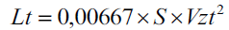
Lt, S y Vzt tienen el significado indicado en 9.3.1.
9.3.3. Encauzamiento en cambios de dirección
En el caso de cambios de dirección, es decir, aquellos encauzamientos necesarios cuando el carril en el que circula el usuario cambia de dirección debido a la obra y no es posible la incorporación a otro carril en el mismo sentido, la longitud de la zona de transición debe ser igual a un medio de la longitud Lt obtenida como se indica en el inciso 9.3.2. En este caso, siempre estará presente un banderero o un semáforo al inicio y al final del encauzamiento para regular el paso de los vehículos y peatones, considerando lo indicado en los incisos 7.10. y 7.11. de esta Norma.
9.4. Zona de trabajo
La zona de trabajo está constituida por las áreas de protección, de labores y de circulación como se muestra en las figuras 1 y 2 de esta Norma.
La ubicación y el dimensionamiento del área de labores dependen del tipo y magnitud de los trabajos de construcción, modernización, rehabilitación, conservación o mantenimiento que se vayan a realizar, del procedimiento para ejecutarlos incluyendo las maniobras del personal, de la maquinaria y del equipo de construcción, y del espacio necesario para almacenar los materiales. Esta área de labores determina la configuración de la zona de trabajo, pues requiere ser resguardada mediante un área de protección que separe los vehículos y peatones que transitan por el área de circulación, de manera que sus conductores y peatones tengan la posibilidad de reaccionar en el caso de que atraviesen los dispositivos de canalización o protección que limiten el área de circulación y eviten penetrar en el área de labores. El esquema de la figura 27 representa el uso de diversos dispositivos en el caso de desvíos peatonales, mismo que es esquemático y se presenta sólo como ejemplo, de manera ilustrativa mas no limitativa.
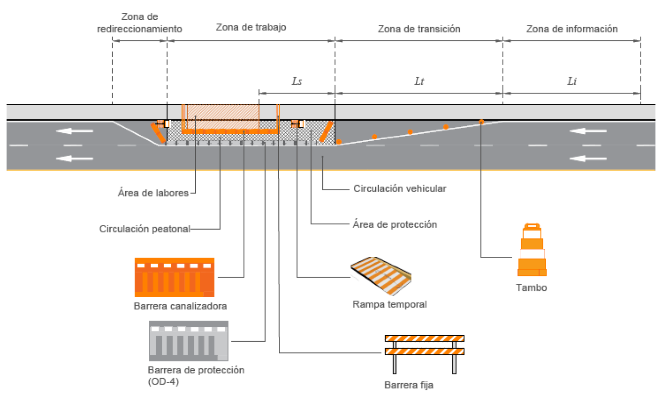
FIGURA 27.- Uso de dispositivos diversos en desvíos peatonales

En el sentido del tránsito de la carretera o vía urbana, inmediatamente antes del área de labores, el área de protección debe tener la longitud (Ls), que se indica en la tabla 11 de esta Norma, en función de la velocidad restringida (Vzt).
TABLA 11.- Longitud del área de protección antes del área de labores
Velocidad restringida Vzt (km/h) | 20 | 30 | 40 | 50 | 60 | 70 | 80 | 90 | 100 | 110
Longitud del área de protección antes del área de labores Ls (m) | 20 | 30 | 50 | 70 | 90 | 110 | 130 | 160 | 190 | 220

Cuando se trate de carreteras que no tengan barreras centrales, ni camellones o no sean de cuerpos separados o vías urbanas de uno o más carriles por sentido de circulación, el área de protección después del área de labores en el sentido del tránsito del carril afectado debe tener la misma longitud (Ls) que se indica en la mencionada tabla 11 de esta Norma, según la velocidad restringida (Vzt).
Cuando la carretera sea de dos o más carriles por sentido de circulación y tenga barrera central, camellón o sea de cuerpos separados, el área de protección después del área de labores en el sentido del tránsito de los carriles afectados debe tener una longitud igual a un tercio de la indicada en la misma tabla 11 de esta Norma.
El área de protección en su parte paralela al área de circulación debe tener un ancho no menor de uno coma dos (1,2) metros entre los dispositivos de canalización o protección y la orilla contigua del área de labores.
9.5. Zona de redireccionamiento
Inmediatamente después de la zona de trabajo o de la desviación, para redireccionar los vehículos a las condiciones normales de operación, se requiere que la zona de transición tenga una longitud tal que, a partir de la velocidad restringida, los vehículos alcancen la velocidad reglamentaria para el tramo subsecuente de la carretera o vía urbana, considerando una aceleración constante comúnmente de cinco (5) kilómetros por hora por segundo. La zona de redireccionamiento debe tener la longitud (Lrd) que se indica en la tabla 12 de esta Norma, en función de la velocidad restringida (Vzt) y la velocidad reglamentaria (Vr).
TABLA 12.- Longitud de la zona de redireccionamiento
Diferencia de velocidades ^{[1]}  (km/h) | 10 | 20 | 30 | 40 | 50 | 60 | 70 | 80 | 90 | 100
Longitud de la zona de redireccionamiento Lrd ^{[2]}  (m) | 10 | 25 | 50 | 100 | 150 | 200 | 270 | 350 | 450 | 550
[1] Corresponde a la velocidad reglamentaria (Vr) en el tramo posterior a la zona de obra, menos la velocidad restringida (Vzt) en la zona de trabajo o en la desviación.
[2] Para el caso de encauzamiento en cambio de dirección al que se refiere el inciso 9.3.3., la longitud de la zona de redireccionamiento para una diferencia de velocidades de hasta 30 km/h, debe ser mínima de 100 m.

A cuando menos 100 m después de la zona de redireccionamiento, se debe colocar una señal restrictiva SRP-9 “VELOCIDAD”, que indique la velocidad máxima de circulación de la carretera o vía urbana, considerando lo establecido en el inciso 6.3., así como una señal informativa SIP con la leyenda “TERMINA ZONA DE OBRA”, considerando lo establecido en el inciso 6.4. de esta Norma.
9.6. Zona de obra móvil
Si la zona de obra vial es móvil por tener que desplazarse a lo largo de la carretera o vía urbana a la velocidad con que se ejecuten los trabajos de conservación rutinaria, tales como limpieza de la superficie de rodadura, bacheo, sellado de grietas en el pavimento y reposición de marcas en el pavimento, botones alertadores o botones reflejantes, entre otros, o los trabajos de reparación son de corta duración, además de lo establecido en los incisos 9.1. a 9.5. de esta Norma, se debe considerar que, si la velocidad de operación es igual a ochenta (80) kilómetros por hora o mayor, es necesario utilizar un amortiguador de impacto móvil (OD-14/M) similar al que se ejemplifica en la figura 28 de esta Norma, ubicado al inicio del área de protección en el sentido del tránsito, conforme a lo establecido en la NOM-008-SCT2-2020 Amortiguadores de impacto en carreteras y vías urbanas o la que la sustituya.
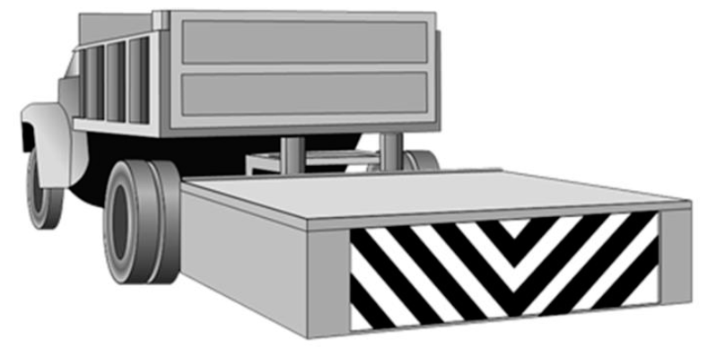
FIGURA 28.- Ejemplo de amortiguador de impacto móvil (OD-14/M)

10. Responsabilidad
Es responsabilidad de las autoridades encargadas de construir, operar y conservar las carreteras y vías urbanas, la instalación y retiro del señalamiento y dispositivos de protección en zonas de obra. Igual responsabilidad tendrán los concesionarios de carreteras o vías urbanas; las empresas a las que se les encomiende, mediante contrato por parte de las autoridades correspondientes, la construcción, modernización, rehabilitación, conservación o mantenimiento de dichas carreteras y vías urbanas, y las empresas a las que se les otorgue un permiso para el aprovechamiento del derecho de vía de las carreteras o de las vías urbanas y que para ello deban realizar obras para las instalaciones originadas por los permisos o autorizaciones referidas.
Por lo anterior, se prohíbe a los responsables de las obras, realizar cualquier trabajo de construcción, modernización, rehabilitación, conservación o mantenimiento en las carreteras y vías urbanas, mientras no se instalen el señalamiento y los dispositivos de protección en zonas de obra del tramo que sea afectado por dichos trabajos, según se indique en el proyecto ejecutivo de señalamiento y dispositivos de protección correspondiente, que sea aprobado por la autoridad responsable de la carretera o vía urbana.
Asimismo, se prohíbe dejar algún tipo de señalamiento o dispositivo de protección en zonas de obra, después de haber concluido los trabajos de construcción, modernización, rehabilitación, conservación o mantenimiento que se hayan realizado en el tramo definido por la zona de obra, o en sus inmediaciones, que provoque confusión o distracción a los usuarios de las carreteras y vías urbanas.
La autoridad responsable de la carretera o vía urbana, tendrá la obligación de vigilar que los concesionarios y las empresas que realicen trabajos en las carreteras o en las vías urbanas cumplan estrictamente estas disposiciones, y en su caso está obligada a sancionar a quienes no cumplan con ellas, de acuerdo con lo que establezca la normativa vigente o en los contratos y permisos otorgados a las empresas.
11. Concordancia con normas internacionales
La presente Norma no concuerda con ninguna Norma Internacional por no existir éstas en el momento de su elaboración.
12. Bibliografía
a) Manual de Señalización y Dispositivos para el Control del Tránsito en Calles y Carreteras, publicado por la Secretaría de Infraestructura, Comunicaciones y Transportes y la Secretaría de Desarrollo Agrario, Territorial y Urbano, Primera Edición, Ciudad de México, 2023.
b) Normativa para la Infraestructura del Transporte, publicada por la Dirección General de Servicios Técnicos de la Subsecretaría de Infraestructura de la Secretaría de Infraestructura, Comunicaciones y Transportes, en lo particular el Capítulo N·CMT·5·03·001/21, Calidad de Películas Reflejantes, 2021.
c) Guía para Bandereros, publicada por la Dirección General de Conservación de Carreteras de la Subsecretaría de Infraestructura de la Secretaría de Comunicaciones y Transportes, México, D.F., 2000.
d) Norma ASTM D4956-19, Standard Specification for Retroreflective Sheeting for Traffic Control, publicada por la American Society of Testing Materials, EUA, 2019.
13. Evaluación de la conformidad
Las disposiciones contenidas en los artículos 4o. fracción XI y 30 párrafo segundo de la Ley de Infraestructura de la Calidad (LIC), relativas a que, cuando para fines oficiales, sea requerida la evaluación de la conformidad para determinar el grado de cumplimiento de una Norma Oficial Mexicana, y sobre todo de acuerdo con el nivel de riesgo o protección necesarios para salvaguardar las finalidades a que se refiere el artículo 10 fracciones II, XI y XII de la misma Ley; al respecto es necesario situar y clasificar el contenido y las características de la presente Norma Oficial Mexicana.
A efecto de puntualizar el sustento de la Norma, se hace referencia al artículo 10 fracciones II, XI y XII de esa Ley, respecto a la protección a la integridad física, a la salud y a la vida de los trabajadores en los centros de trabajo, las obras y servicios públicos y la seguridad vial.
Para el caso de esta Norma, correspondiente a los sistemas de señalamiento y dispositivos de protección en zonas de obras viales, las características principales de las disposiciones que contiene, están dirigidas a establecer los requisitos generales que obligatoriamente han de considerarse para diseñar e implantar el señalamiento y los dispositivos de protección en las zonas de obras de las carreteras y vías urbanas de jurisdicción federal, estatal y municipal, que están directamente relacionadas con la seguridad de sus usuarios, así como con la protección de los bienes y vidas humanas del público en general.
Por ello, para la evaluación de la conformidad con las disposiciones contenidas en esta Norma se debe proceder como sigue:
13.1. Las Unidades Generales de Servicios Técnicos de los Centros SICT, dentro de su jurisdicción, deben supervisar e inspeccionar el señalamiento y los dispositivos de protección en zonas de obras de las carreteras y vialidades federales, incluyendo las concesionadas, mediante programas de inspecciones periódicas, para comprobar que cumplan con las disposiciones de esta Norma y que se encuentren en buen estado. Los alcances de las inspecciones, su frecuencia y sus métodos o instrucciones de trabajo, se realizarán según las estrategias que establezca la Dirección General de Servicios Técnicos de la Secretaría de Infraestructura, Comunicaciones y Transportes, para dar cumplimiento a las disposiciones de esta Norma.
13.2. La Secretaría de Desarrollo Agrario, Territorial y Urbano (SEDATU) para el caso de esta Norma le corresponde la vigilancia y observancia de su cumplimiento en las redes viales urbanas y las intersecciones formadas por las carreteras y redes viales urbanas.
Las autoridades estatales y municipales, responsables de proyectar, construir, operar y conservar las carreteras y redes viales urbanas, deben designar al personal que vigile el señalamiento vial y los dispositivos de protección en las zonas de obras de las redes viales urbanas y las intersecciones formadas por las carreteras y redes viales urbanas incluyendo las que hayan concesionado, mediante programas de vigilancia periódica, para comprobar que cumplan con las disposiciones de esta Norma y que se encuentren en buen estado. Los alcances de la vigilancia, su frecuencia y sus métodos o instrucciones de trabajo, se realizarán según las estrategias que establezcan dichas autoridades, para dar cumplimiento a las disposiciones de esta Norma.
13.3. El personal de verificación, tanto de las Unidades Generales de Servicios Técnicos como de la Secretaría de Desarrollo Agrario, Territorial y Urbano, así como el de las Unidades de Verificación autorizadas por la Secretaría de Infraestructura, Comunicaciones y Transportes, y el que designen las autoridades estatales y municipales, en el ámbito de su competencia, debe estar capacitado para llevar a cabo las actividades de verificación, supervisión e inspección del señalamiento y dispositivos de protección, contenidas en la presente Norma.
14. Vigilancia
14.1. La Secretaría de Infraestructura, Comunicaciones y Transportes, por conducto de la Dirección General de Servicios Técnicos, es la autoridad responsable de vigilar el cumplimiento de la presente Norma Oficial Mexicana.
14.2. La SEDATU, por conducto de la Coordinación General de Desarrollo Metropolitano y Movilidad (CGDMM), de acuerdo con su competencia, será la encargada del cumplimiento y observancia de la presente Norma Oficial Mexicana sobre el señalamiento y los dispositivos de protección en zonas de obras de las redes viales urbanas y las intersecciones formadas por las carreteras y redes viales urbanas, incluyendo las que hayan concesionado, mediante programas periódicos. El cumplimiento será registrado en la forma y términos que esta dependencia establezca.
14.3. El personal deberá ser capacitado para llevar a cabo las actividades de aprobación de la evaluación de la conformidad del señalamiento vial contenidas en la presente Norma Oficial Mexicana.
14.4. La SEDATU podrá celebrar convenios de coordinación con los Gobiernos locales con la finalidad de establecer acciones con los tres órganos de gobierno que faciliten la ejecución de la vigilancia de la presente Norma Oficial Mexicana.
15. Observancia
Esta Norma es de observancia obligatoria en las carreteras y vías urbanas de jurisdicción federal, estatal y municipal, según lo establecido en el Capítulo 2. Campo de aplicación de esta Norma, así como las que hayan sido concesionadas a particulares.
16. Vigencia
La presente Norma Oficial Mexicana entrará en vigor a los 60 días naturales siguientes de su publicación en el Diario Oficial de la Federación. A su entrada en vigor se cancela la NOM-086-SCT2-2015 Señalamiento y dispositivos para protección en zonas de obras viales, publicada en el Diario Oficial de la Federación el 24 de junio de 2016.
A partir de su entrada en vigor, todo proyecto que se elabore de señalamiento y dispositivos para protección en zonas de obras de construcción, modernización, rehabilitación, conservación o mantenimiento de carreteras y vías urbanas, deberá cumplir con las disposiciones contenidas en esta Norma.
El señalamiento horizontal, vertical y los dispositivos de protección en zonas de obras, que no se ajusten a las disposiciones indicadas en esta Norma, deben ser corregidos por los responsables de ejecutar los trabajos de construcción, modernización, rehabilitación, conservación o mantenimiento, en un plazo no mayor de 30 días naturales a partir de su entrada en vigor. Si concluido dicho plazo no se han ejecutado las correcciones necesarias, no se permitirá continuar con esos trabajos en tanto no se cumpla con lo establecido en esta Norma.
___________________________

